به نام خدا

**طراحی سیستم هوشمند مدیریت پالت و ظروف**

**گروه صنعتی ایران خودرو-ایسیکو**



پاییز 1399

**فاز شناخت**

**فهرست مطالب صفحه**

**فصل اول**

مقدمه .......................................................................................................................................................................................

کلیات و ضرورت پروژه .........................................................................................................................................................

زنجیره تامین .........................................................................................................................................................................

لجستیک ................................................................................................................................................................................

**فصل دوم**

مدیریت پالت و ظروف ظروف در گروه صنعتی ایران خودرو ......................................................................................

زیرساخت و سیستم ..............................................................................................................................................................

تسهیلات و شبکه .................................................................................................................................................................

فرآیندهای مدیریت پالت و ظروف ....................................................................................................................................

**فصل سوم**

جریان های مدیریت پالت و ظروف در گروه صنعتی ایران خودرو .............................................................................

روش های تخصیص و سهمیه بندی ظروف ....................................................................................................................

مدیریت دریافت و ارسال پالت ...........................................................................................................................................

مدیریت موجودی و انبارش ................................................................................................................................................

نگهداری و تعمیرات پالت ....................................................................................................................................................

مدیریت مالی ظروف .............................................................................................................................................................

مدیریت سفارشات .................................................................................................................................................................

برنامه ریزی حمل ..................................................................................................................................................................

مالکیت و مشارکت ................................................................................................................................................................

**فصل چهارم**

راهکار پیشنهادی ....................................................................................................................................................................

مدل سازی مسئله ...................................................................................................................................................................

ساختار داده ..............................................................................................................................................................................

معماری نرم افزار .....................................................................................................................................................................

استقرار آزمایشی .....................................................................................................................................................................

اعتبارسنجی .............................................................................................................................................................................

استقرار کامل ...........................................................................................................................................................................

تحویل پروژه .............................................................................................................................................................................

**فصل اول**

**1-1- مقدمه**

مدیریت زنجیره تأمین یکی از موضوعات مهم و حیاتی در عرصه کسب و کار می باشد. توسعه روز افزون صنایع و شکل گیری رقابت بین آن ها از یک طرف و توسعه فناوری اطلاعات و آگاهی هر چه بیشتر شرکت ها و سازمان ها از عملکرد زنجیره تامین خود از طرف دیگر و همچنین کوتاه شدن دوره عمر محصولات، جهانی شدن بازارها، افزایش دانش و قدرت انتخاب مشتریان، تغییرات سریع و پی در پی الگوی تقاضا سبب شده است تا هماهنگی و همکاری عناصر و اجزای مختلف زنجیره تأمین با هدف دستیابی به مزیت رقابتی از اهمیت ویژه ای برخوردار گردد.

بسته بندی نقش مهمی در صرفه جویی اقتصادی و اجرای کارآمد شیوه های جابجایی کالا دارد. سیستم بسته بندی بر عملیات لجستیک از بارگیری وسیله حمل و جمع آوری سفارشات در انبار تا به کارگیری روش های انبارش و عملیات حمل تاثیر گذار است. طراحی بسته بندی و واحدبندی کالا تأثیر مهمی در هزینه ها و کارآمدی سیستم جابجایی مواد دارد. فرآیند ترکیب چندین واحد کالا درون یک واحد بزرگتر با هدف جابجایی کمتر را عدل بندی یا واحدبندی می نامند که هزینه جابجایی مواد را به ازای افزایش اندازه واحد بار کاهش می دهد.

صنعت خودرو یکی از صنایع پیشران در اقتصاد می باشد که تاثیر بسیار زیادی بر رشد و توسعه تجاری کشورها دارد. به دلیل گستردگی زنجیره تامین و پیچیدگی های تکنولوژیک، تمامی سیستم ها و زیرسیستم های مورد نیاز صنعت خودرو منحصر به فرد بوده و نیاز به طراحی اختصاصی دارد. یکی از سیستم های کلان صنعت خودرو، سیستم لجستیک بوده که خود به زیرسیستم های حمل و نقل، بسته بندی، پالت و ظروف، انبارش، تدارکات، موجودی و غیره تقسیم بندی می شود. مدیریت پالت و ظروف از جمله مسائل بسیار با اهمیت در صنعت خودرو می باشد که با دیگر فرآیندهای لجستیکی ارتباط مستقیم دارد به نحوی که عدم برنامه ریزی مناسب پالت و ظروف باعث توقفات خطوط تولید و تاخیر در حمل و نقل می شود. علاوه بر این تاثیر مستقیم و آنی بر افزایش هزینه ها و عملکرد کل سیستم می گذارد. (شکل 1-1)

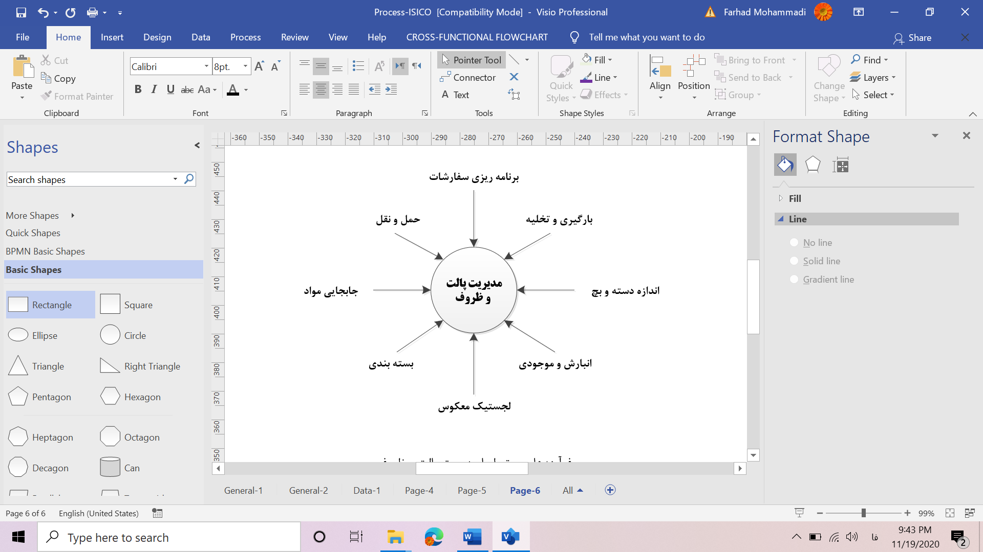

شکل 1-1 فرآیندهای مرتبط با مدیریت پالت و ظروف

**2-1-کلیات و ضرورت پروژه**

برنامه ریزی کلان و خرد در صنعت خودرو بسیار پیچیده بوده و نیاز به طراحی و توسعه سیستم ها و ساختارهای حرفه ای و کارآمد دارد. یک خودرو از هزاران قطعه و مجموعه تشکیل شده است که توسط شبکه وسیعی از تامین کنندگان پشتیبانی می شود. تنظیم روابط به تامین کنندگان از جنبه های فنی، کیفی، تولید، لجستیک، مالی و غیره نیاز به سیستم های بسیار کارآمد جهت هماهنگی و همکاری دارد. یکی از مسائل بسیار مهم و حیاتی صنعت خودرو، تامین و تدارک قطعات و مجموعه های ساخته شده با کمترین هزینه و بهترین کیفیت می باشد. با توجه به مواردی نظیر مشخصات فنی و فیزیکی، ارزش قطعات و مجموعه ها، سیستم سفارش دهی، تکنولوژی، سیاست های خرید، محدودیت ظرفیت های تولید و حمل، گستره جغرافیایی شبکه تامین و سایت های تولید خودرو، امکانات و تجهیزات جابجایی و انبارش، قوانین و مقررات، استانداردها و عوامل بسیار دیگر، گردش کالا در زنجیره تامین صنعت خودرو نیاز به طراحی سیستم های تخصصی لجستیک و بسته بندی دارد.

طی دو دهه گذشته سیستم ها و نرم افزارهای بسیاری در مجموعه صنعتی ایران خودرو و زیرمجموعه های مرتبط شامل شرکت های ساپکو و ایسیکو استقرار یافته اند. از جمله سیستم جامع اوراکل شرکت ساپکو، سیستم یکپارچه SAP ایران خودرو و سامانه جامع حمل ایسیکو می باشد. علی رغم حرفه ای بودن و کارآمدی بسیار خوب نرم افزارهای فوق، اما از جنبه یکپارچگی و پاسخ به متغیرهای پویای لجستیکی مانند تخصیص بهینه و مدیریت موجودی ظروف نیاز به پلتفرم های هوشمند دارند. نکته مهم این است که با توجه به ماهیت پیچیده سیستم های لجستیکی، طراحی و پیاده سازی نرم افزارهای مرتبط در این حوزه بسیار مشکل بوده و نیاز به دانش و مهارت های خاص لجستیکی و نرم افزاری به صورت همزمان دارد. یکی از چالش های لجستیکی مهم در زنجیره تامین ایران خودرو، برنامه ریزی و مدیریت گردش پالت و ظروف در سطح شبکه تامین کنندگان و سایت های خودروسازی می باشد. لذا در این پروژه، راهکارهای نرم افزاری هوشمند با هدف برنامه ریزی و مدیریت لجستیک پالت و ظروف شامل ثبت و کنترل اطلاعات موجودی، تخصیص و سهمیه بندی، جریمه و خسارت، گردش ظروف و کنترل مغایرت های ظروف امانی و مشارکتی در سطح زنجیره تامین گروه صنعتی ایران خودرو توسعه می یابد.

**1-2-1- تعاریف**

**ظروف:** شامل کلیه پالت های فلزی و سبدهای پلاستیکی استاندارد و قابل مصرف مجدد با هدف نگهداری، جابجایی و حمل قطعات و مجموعه های خودرو در سطح زنجیره تامین ایران خودرو برای کاربردهای اختصاصی طراحی شده اند. پالت های فلزی به عنوان دارایی ثابت و سبدها به عنوان اقلام مصرفی در دفاتر مالی شرکت ایران خودرو محسوب می شوند.

**پالت مخصوص:** به ظروفی اتلاق می گردد که برای انبارش و حمل قطعات و مجموعه های خاص، طراحی و ساخته شده اند.

**امانت دار:** همکاران تجاری مجموعه صنعتی ایران خودرو، خارج از شرکت ایران خودرو (تهران) شامل تامین کنندگان قطعات و مجموعه های خودرو (SVP)، سایت های خودرو سازی (OEM) و دیگر شرکت های همکار نظیر ساپکو و ایساکو به عنوان امانت دار قلمداد می شوند و می توانند ذینفع یا ذینفع مستقل باشند.

**نماینده امانت دار:** فردی که با ارائه معرفی نامه معتبر یا حواله الکترونیکی از جانب امانت دار برای دریافت ظروف و پالت به شرکت ایران خودرو معرفی می شود.

**مسئول:** شرکت های تابع گروه صنعتی ایران خودرو شامل ساپکو و ایسیکو به عنوان مسئول شناخته می شوند و می توانند ذینفع را جهت دریافت ظروف به شرکت معرفی نمایند.

**ذینفع:** شرکت های همکار نظیر سازندگان که از سوی "مسئول" جهت دریافت ظروف به ایران خودرو معرفی می شوند.

**ذینفع مستقل:** شرکت هایی که مستقلا مبادرت به دریافت ظروف می نمایند و می تواند شامل سایت های OEM، واحدهای داخلی ایران خودرو (سالن های بدنه، موتور، رنگ، ...)، ایساکو، تولید کنندگان قطعات پرسی و غیره باشد.

**مجموعه ساز:** شرکت هایی که برخی از اقلام BOM را از ایران خودرو دریافت نموده و پس از تولید و مونتاژ اجزاء به صورت مجموعه تکمیل شده در اختیار ایران خودرو قرار می دهند.

**ظروف مشارکتی:** پالت ها و ظروفی که در مالکیت تامین کنندگان و دیگر همکاران تجاری (امانت دار) می باشد و در سطح زنجیره تامین ایران خودرو گردش دارد. امانت دارانی که مایل به گردش ظروف خود از طریق سیستم مدیریت پالت ایران خودرو هستند باید درخواست خود را به صورت کتبی به اداره لجستیک جریان مواد داخلی ارائه دهند. ظروف مشارکتی که برای اولین بار وارد شرکت ایران خودرو می شوند، فرم "بارنامه تحویل کالا و پالت" با کد عمل مشارکتی تکمیل شده و صورتجلسه بازدید از آنها در محل امانت دار پیوست می گردد. سپس موجودی به انبار پالت اضافه شده و داده های مرتبط شامل "نام امانت دار، نوع و تعداد ظروف، تاریخ تحویل به ایران خودرو " در سیستم SAP ثبت می شود.

**ظروف راکد:** پالت ها و ظروفی که بیش از سه ماه نزد امانت دار بوده و هیچگونه گردشی نداشته باشد.

**سهمیه ظروف:** تعداد پالت یا سبدهای در اختیار ذینفعان بر اساس روش های تخصیص و سهیمه بندی ظروف (بند 3-2)

**هزینه دموراژ:** در صورتیکه ظروف در اختیار امانت دار به مدت 15 روز گردش نکرده باشد، جریمه ای با عنوان هزینه دموراژ به امانت دار تعلق می گیرد.

**2-2-1- نقش و ساختار**

**شرکت ایران خودرو:** مسئول و مالک اصلی کلیه پالت ها و ظروف در گردش زنجیره تامین ایران خودرو می باشد.

**کمیته فنی بررسی و رفع مغایرت های ظروف:** جهت حل و فصل مغایرت های موجودی و گردش ظروف کمیته متشکل از افراد ذیل می باشد. درخواست تشکیل جلسه توسط هر کدام از اعضاء می تواند ارائه شود و هماهنگی تشکیل جلسات نیز با اداره لجستیک ظروف می باشد.

- نماینده تام الاختیار امانت دار

- نماینده مسئول (نماینده گروه ساخت مربوطه در شرکت ساپکو)

- نماینده اداره لجستیک ظروف که دبیر جلسه و دارای حق رأی می باشد.

- نماینده اداره حراست فیزیکی

- نماینده دفتر ساپکو در ایران خودرو

**کمیته بسته بندی ایران خودرو:** مسئول تهیه و تدوین دستورالعمل اجرایی جامع بسته بندی می باشد.

**گروه بازدید:** مسئول بررسی مغایرت های فیزیکی و سیستمی مرتبط با ظروف از محل امانت دار بازدید نموده و مشاهدات خود را در قالب یک گزارش به کمیته فنی بررسی و رفع مغایرت های ظروف ارائه می دهد. گروه بازدید متشکل از نمایندگان بخش های ذیل است و مسئولیت هماهنگی بازدید بر عهده اداره لجستیک ظروف می باشد.

- اداره لجستیک ظروف

- دفتر ساپکو در ایران خودرو

- حراست

**معاونت سیستم جامع تولید:** مسئولیت نظارت بر امور و فعالیت های "اداره لجستیک جریان مواد داخلی" را بر عهده دارد.

**اداره لجستیک جریان مواد داخلی:** مسئول نظارت بر حسن اجرای دستورالعمل اجرایی تخصیص و گردش پالت می باشد. همچنین هماهنگی بازدید از پالت های مشارکتی امانت داران جهت بررسی کیفی، شمارش و تایید آن جهت تبادل و گردش در سیستم با این واحد است که شواهد بازدید در صورتجلسه ای با حضور نماینده واحد حراست تنظیم می گردد.

**اداره لجستيك و ظروف ايران خودرو:** مسئولیت ثبت و تغییرات سهميه بندی پالت و ظروف به صورت متمركز و منحصرا" بر عهده این اداره است. برای افزایش سهمیه امانت دار از طریق ظروف مشارکتی نیز این واحد اقدام می نماید.

**ذینفعان:** موظف به عودت ظروف راکد هستند (عدم گردش طی 15 روز) که در غیر اینصورت هزینه دموراژ به حساب مسئول منظور می گردد

**واحدهای تغذیه خطوط OEM:** کلیه پالت ها و ظروف موجود در انبارهای قطعه و تغذیه خطوط تولید، پس از مصرف قطعات و مجموعه ها، توسط واحدهای تغذیه به انبار پالت (08) عودت می گردند و واحدها بدون تبادل اطلاعات مربوط به دریافت و تحویل و کنترل موجودی پالت توسط انبار پالت، اجازه استفاده از ظروف خالی را بدون ترتیبات برنامه ریزی شده ندارند.

**3-2-1- عناصر و اجزاء**

**گردش ظروف (خارج از محدوده شرکت):** ورود و خروج کلیه پالت ها در سطوح خارجی زنجیره تامین ایران خودرو ثبت و کنترل می شود. همچنین کلیه داده ها و اطلاعات مرتبط با گردش ظروف در سیستم SAP پردازش می گردند.

**گردش ظروف (داخل محدوده شرکت):** ظروفی که درون واحدهای داخلی شرکت ایران خودرو گردش می کنند با نام "واحد متقاضی" از انبار پالت (08) خارج می شود. تحویل پالت به واحدهای داخلی در سیستم SAP ثبت شده و گیرنده برای تمامی واحدها SPL1 می باشد (برای سالن های داخلی Sloc نعریف نشده است)

**گردش ظروف (واحدهای داخلی مربوط به همکاران تجاری مستقل):** واحدهای تابع معاونت تولید خودروی تندر نظیر سایر واحدها تابع ظوابط گردش ظروف داخل محدوده شرکت هستند به استثنای ظروف در گردش با مسئولیت شرکت رنو پارس که در محدوده دستورالعمل اجرایی تخصیص و گردش پالت قرار ندارند.

**سهمیه بندی:** در حال حاضر سهميه بندي صرفا براي تامين كنندگان انجام مي شود و براي ديگر نواحي زنجيره تامين نظير سايت هاي OEM يا سالن هاي داخلي OEM (سالن بدنه، سالن موتور، ...) سهميه بندي انجام نمي شود.

**موجودی ظروف:** اطلاعات موجودی شامل تعداد ظروف و مکان نگهداری در سیستم SAP پردازش می گردد. در حال حاضر فقط یک محل برای نگهداری فیزیکی ظروف تعریف شده است (انبار 08) که تحویل ظروف به ذینفعان در این انبار انجام می شود. جهت اطلاع از صحت موجودی انواع پالت و ظروف، هر شش ماه یکبار اداره لجستیک جریان مواد داخلی گزارش موجودی در اختیار امانت داران و واحدهای داخلی را به تفکیک تهیه و به معاونت مالی ارسال می نماید.

**تضمین مالی:** به منظور تحویل امانی پالت و ظروف به شرکت های ذینفع و ذینفع مستقل که با ایران خودرو دارای حساب فی مابین می باشند و از طرف مسئول معرفی شده باشند نیاز به اخذ تضمین مالی نیست

**لیست دریافت کنندگان ظروف:** هر شش ماه یکبار توسط مسئول به روزآوری شده و در اختیار ایران خودرو قرار می گیرد.

**ظروف مازاد بر سهمیه:** در صورت درخواست ذینفع مبنی بر تامین ظروف مازاد بر سهمیه، ایران خودرو اقدام به اخذ تضمین مالی از مسئول می نماید.

**نحوه تحویل ظروف:** بر اساس معرفی نامه صادره توسط شرکت های ساپکو و ایسیکو، ظروف در اختیار ذینفع قرار می گیرد.

**خرید ظروف:** ظروف متعلق به ایران خودرو که برای اولین بار وارد شرکت می شوند در"انبار پشتیبانی تولید" دریافت و رسید می شوند و پس از درخواست اداره لجستیک جریان مواد داخلی طی سند صدور کالا از انبار در اختیار اداره مذکور قرار گرفته و اطلاعات ظروف نو از طریق این اداره در سیستم مدیریت ظروف با عنوان "موجودی انبار پالت" ثبت می شود.

**فروش ظروف:** ابتدا از حساب مرکز هزینه اداره لجستیک جریان مواد خارج شده و طبق ظوابط شرکت فروخته می شود.

**استهلاک ظروف:** پالت های موضوع این دستورالعمل به عنوان "دارائی شرکت ایران خودرو" محسوب شده و از جنبه حسابداری مشمول هزینه استهلاک دارائی ثابت قرار می گیرند. هزینه استهلاک کلیه پالت ها پس از خروج از انبار پشتیبانی تولید به حساب اداره لجستیک ظروف منظور شده و در انتهای سال به نسبت تعداد پالت دریافتی از انبار پالت، بین واحدهای دریافت کننده سرشکن می شود.

**ضایعات ظروف:** سبدها جزء اقلام مصرفی قلمداد شده و در صورت غیر قابل استفاده بودن به عنوان ضایعات می باشند.

**تحویل مجموعه:** چنانچه رابط بین مجموعه ساز و ایران خودرو، شرکت ساپکو باشد ضوابط مربوط به ذینفع و مسئول در مورد آن صدق می کند اما اگر مجموعه ساز مستقیما با ایران خودرو همکاری کند مشمول ضوابط ذینفع مستقل است.

**هزینه دموراژ:** برابر یک پنجاهم بهای پالت نو به ازاء هر روز تاخیر در عودت می باشد. در صورتیکه ذینفع بیش از سه ماه ظروف را عودت ننماید، موضوع در کمیته رفع مغایرت های ظروف بررسی شده و فرم جبران خسارت ظروف تکمیل و به حساب مسئول منظور شده، برای سایر امانت داران هزینه دموراژ مستقیما به حساب آنان منظور می گردد (فاقد سیستم)

**هزینه خسارت و مفقودی:** جبران هزینه ناشی از وارد شدن خسارت کلی و جزیی به ظروف، عدم عودت و مفقودی، دموراژ و تاخیر در عودت، موارد اختلاف در تعداد ظروف امانی و توقف تولید ناشی از عدم برگشت پالت های مخصوص، تابع قرارداد فی مابین ایران خودرو و شرکت طرف قرارداد می باشد. جبران خسارت ذینفعان به ظروف بر عهده مسئول است و مسئول خسارت سایر امانت داران به پالت ها و ظروف بر عهده خودشان می باشد.

**عدم انطباق ظروف:** مسئولیت توقف خط تولید ناشی از عدم انطباق پالت محموله ارسالی با طرح بسته بندی مصوب ایران خودرو و یا بسته بندی در پالت های معیوب بر عهده امانت دار است.

**3-1- زنجیره تامین**

مدیریت زنجیره تامین یا عرضه (SCM) رویکرد جدیدی است به منظور مدیریت یکپارچه عملیات و منابع حاکم بر تامین، تولید و عرضه کالا با هدف کاهش هزینه های سیستم و افزایش سطح خدمت دهی به مشتریان می باشد. از این رو ”زنجیره تامین“ شبکه ای از منابع و مراکز است که مسئولیت تهیه و تدارک مواد خام ، تبدیل و فرآوری آنها به کالاهای واسطه ای و نهایی و در نهایت توزیع آنها به بازار مصرف و عرضه به مشتری نهایی را انجام می دهد. زنجیره تامین حلقه بسته یکی از رویکردهای مهم در حوزه مدیریت زنجیره تامین می باشد که علاوه بر تمامی کارکردهای زنجیره تامین، عملیات لجستیک معکوس را نیز برنامه ریزی و مدیریت می نماید. لذا در یک زنجیره تامین حلقه بسته، برنامه ریزی و مدیریت جریان کالا و ظروف رو به جلو و برگشتی ها به صورت هماهنگ و یکپارچه برنامه ریزی می شوند.

**4-1- زنجیره تامین حلقه بسته CLSC**

ترکیبی از:

- لجستیک رو به جلو (زنجیره تامین یکطرفه) شامل جریان مواد، قطعات، محصولات و ظروف بسته بندی از سازندگان به سمت شبکه توزیع و مصرف

- لجستیک معکوس: هماهنگی و کنترل کامل، بارگیری و تحویل فیزیکی مواد، قطعات، محصولات و ظروف بسته بندی از محل مصرف به محل عملیات جهت استفاده مجدد، بازیابی یا دفع و سپس بازگرداندن دوباره به محل مصرف

**\* مدل های زنجیره تامین حلقه بسته**

**1-4-1- مدل پایه CLSC**

1- بازگشت مواد و محصولات به یک مکان مرکزی برای پردازش و دفع (زباله و پسماند)

2- معمولا توسط شهرداری ها صورت می گیرد

3- هدف دفع اقتصادی زائدات به صورت دفن در زمین یا دریا و یا بازیابی آنها می باشد.

4- پایان چرخه عمر محصول

5- انجام کل فرایند لجستیک معکوس به صورت مستقل از زنجیره تامین یک طرفه

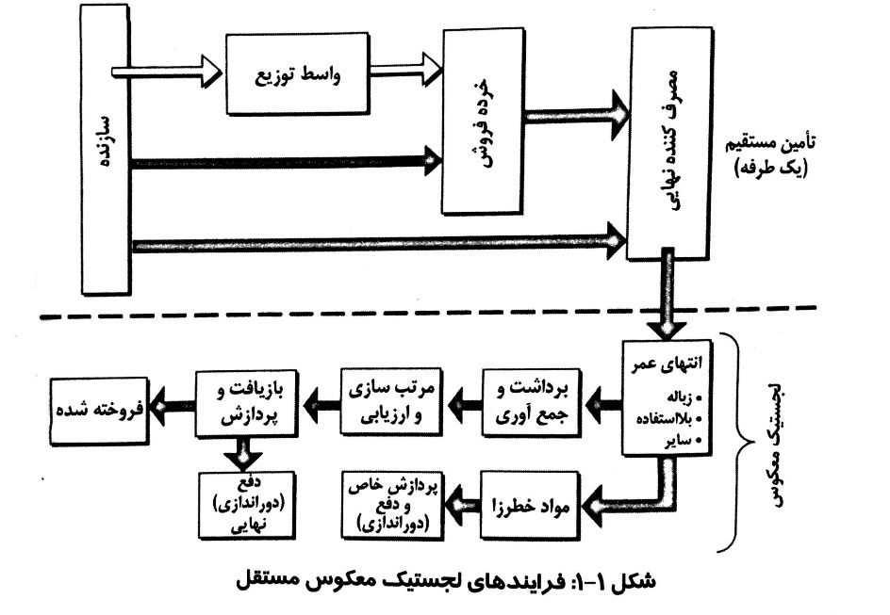

***2-4-1- مدل CLSC مربوط به محصولات دارای فناوری پیشرفته (مانند خودرو، تلویزیون، رایانه و ...)***

- پشتیبانی محصولات فروخته شده به مشتریان توسط سازنده اصلی تجهیزات (OEM)

- مسئولیت مستقیم فرآیند لجستیک معکوس با OEM، البته عملیات بازگردانی محصول یا قطعات یا توسط OEM و یا از طریق واسطه هایی که نماینده OEM هستند انجام می شود.

- کنترل کل جریان رفت و برگشت توسط OEMمدیریت می شود و سازمانهای درگیر مانند شرکت حمل، انبارداری و ... یا مستقیما مربوط به OEM و یا تحت قرارداد با OEM هستند.

- به طور معمول قطعات دارای شماره سریال و کد ردیابی

- انجام خدمات گارانتی و وارانتی طبق قرارداد توسط OEM یا سازمانی تحت قرارداد با OEM

این مدل یک مدل حلقه بسته واقعی است. دلایل اصلی کنترل کامل این حلقه:

- ردیابی کل محصول و تجربه در زمینه نقص و تعمیرات

- بالا بودن ارزش قطعات، زیر مونتاژها و محصولات

دلایل اصلی کنترل کامل حلقه توسط OEM

- ردیابی کل محصولات و قطعات آنها

- کسب تجربه در زمینه تعمیرات و تشخیص عیوب و در نتیجه ایجاد مزیت اقتصادی برای OEM

- مدیریت موجودی موثر در انبارها با توجه به بالا بودن ارزش قطعات، مجموعه ها و ظروف

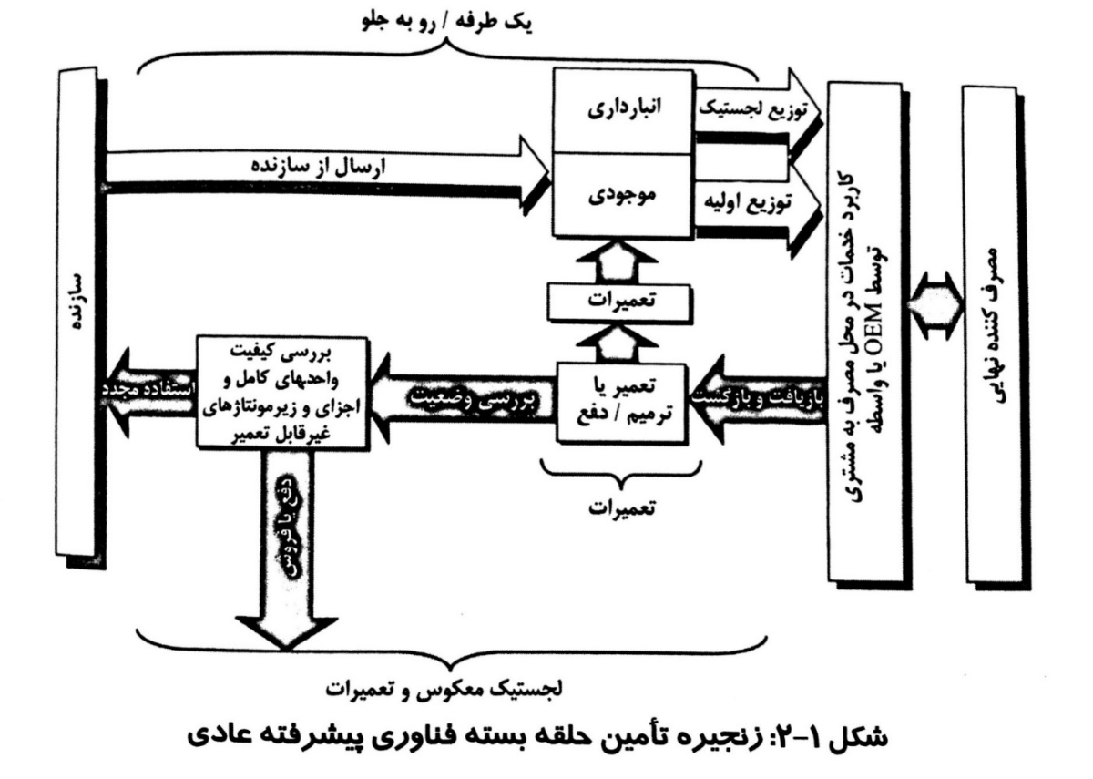

**3-4-1- مدل CLSC مربوط به محصولات استاندارد یا فناوری غیر پیشرفته**

- حضور کارشناس خدمات نگهداری و تعمیرات محصول در محل خریدار (متعلق به خریدار یا شرکت طرف قرارداد با خریدار) به جای اتکا بر OEM خارجی یا نماینده های ایشان

- زنجیره تامین یک طرفه و لجستیک معکوس مستقل از هم بوده، در واقع OEM کل فرایند را کنترل نمی کند.

- سازنده، کنترل نصب و خدمات در محل و پشتیبانی مستقیم مصرف کننده یا خریدار را برعهده ندارد.

- ردیابی و کنترل توسط OEM به دلیل عدم پشتیبانی و عدم دسترسی به اطلاعات خرابی و تقاضا مشکل است.

مثال: دستگاه های تراش استاندارد

این فرآیند زمانی رخ می دهدکه سازنده، کنترل نصب و خدمات در محل و پشتیبانی مستقیم مصرف کننده را بر عهده ندارد. در این صورت مصرف کننده یا از نیروهای خدماتی خود استفاده می کند یا از سازمان طرف سوم کمک می گیرد.

در هر دو حالت کنترل سخت می باشد، چون سازنده اصلی سازمان خدماتی را مستقیما کنترل نمی کند.

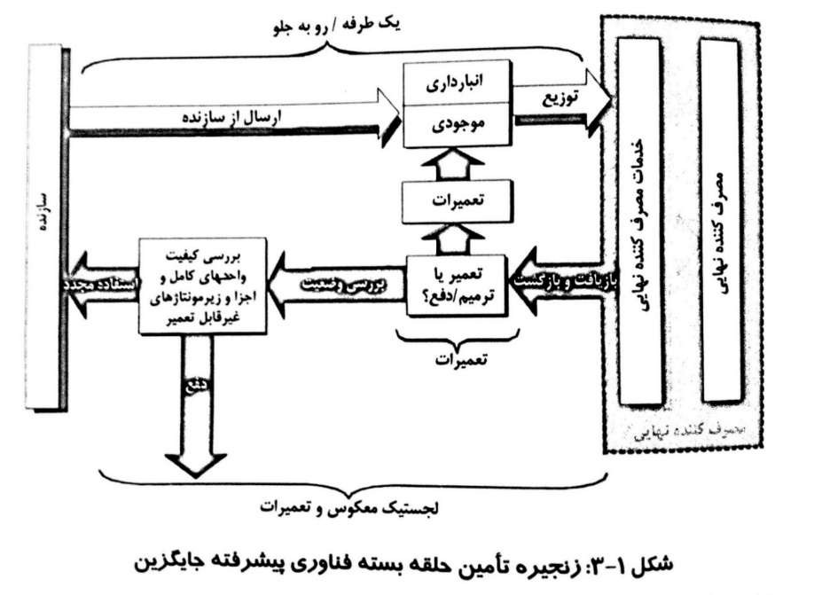

**4-4-1- مدل CLSC مربوط به کالاهای مصرفی**

- تبادل بین خرده فروش و تامین کننده

- برخی از برگشتی ها، محصولات معیوب هستند که صرفا خریداری و بازگردانده می شوند. بخشی دیگر، محصولات فروش نرفته به منظور پاکسازی قفسه خرده فروشان هستند.

- معمولا نرخ های بازگشت در این مدل از دو مدل قبلی بیشتر است.

- فرایند برگشت در حالتی که توسط سازنده کنترل شود می تواند به فروش دوباره کالاهای بازگشتی به عنوان کالای سالم با سیاست های ترویجی فروش در بازارهای ثانویه توزیع گردد.

- به دلیل وجود قرارداد بین خرده فروشان بزرگ و تامین کننده ها، معمولا تامین کننده از فروش محصول در خرده فروشی های رقیب منع می شود.

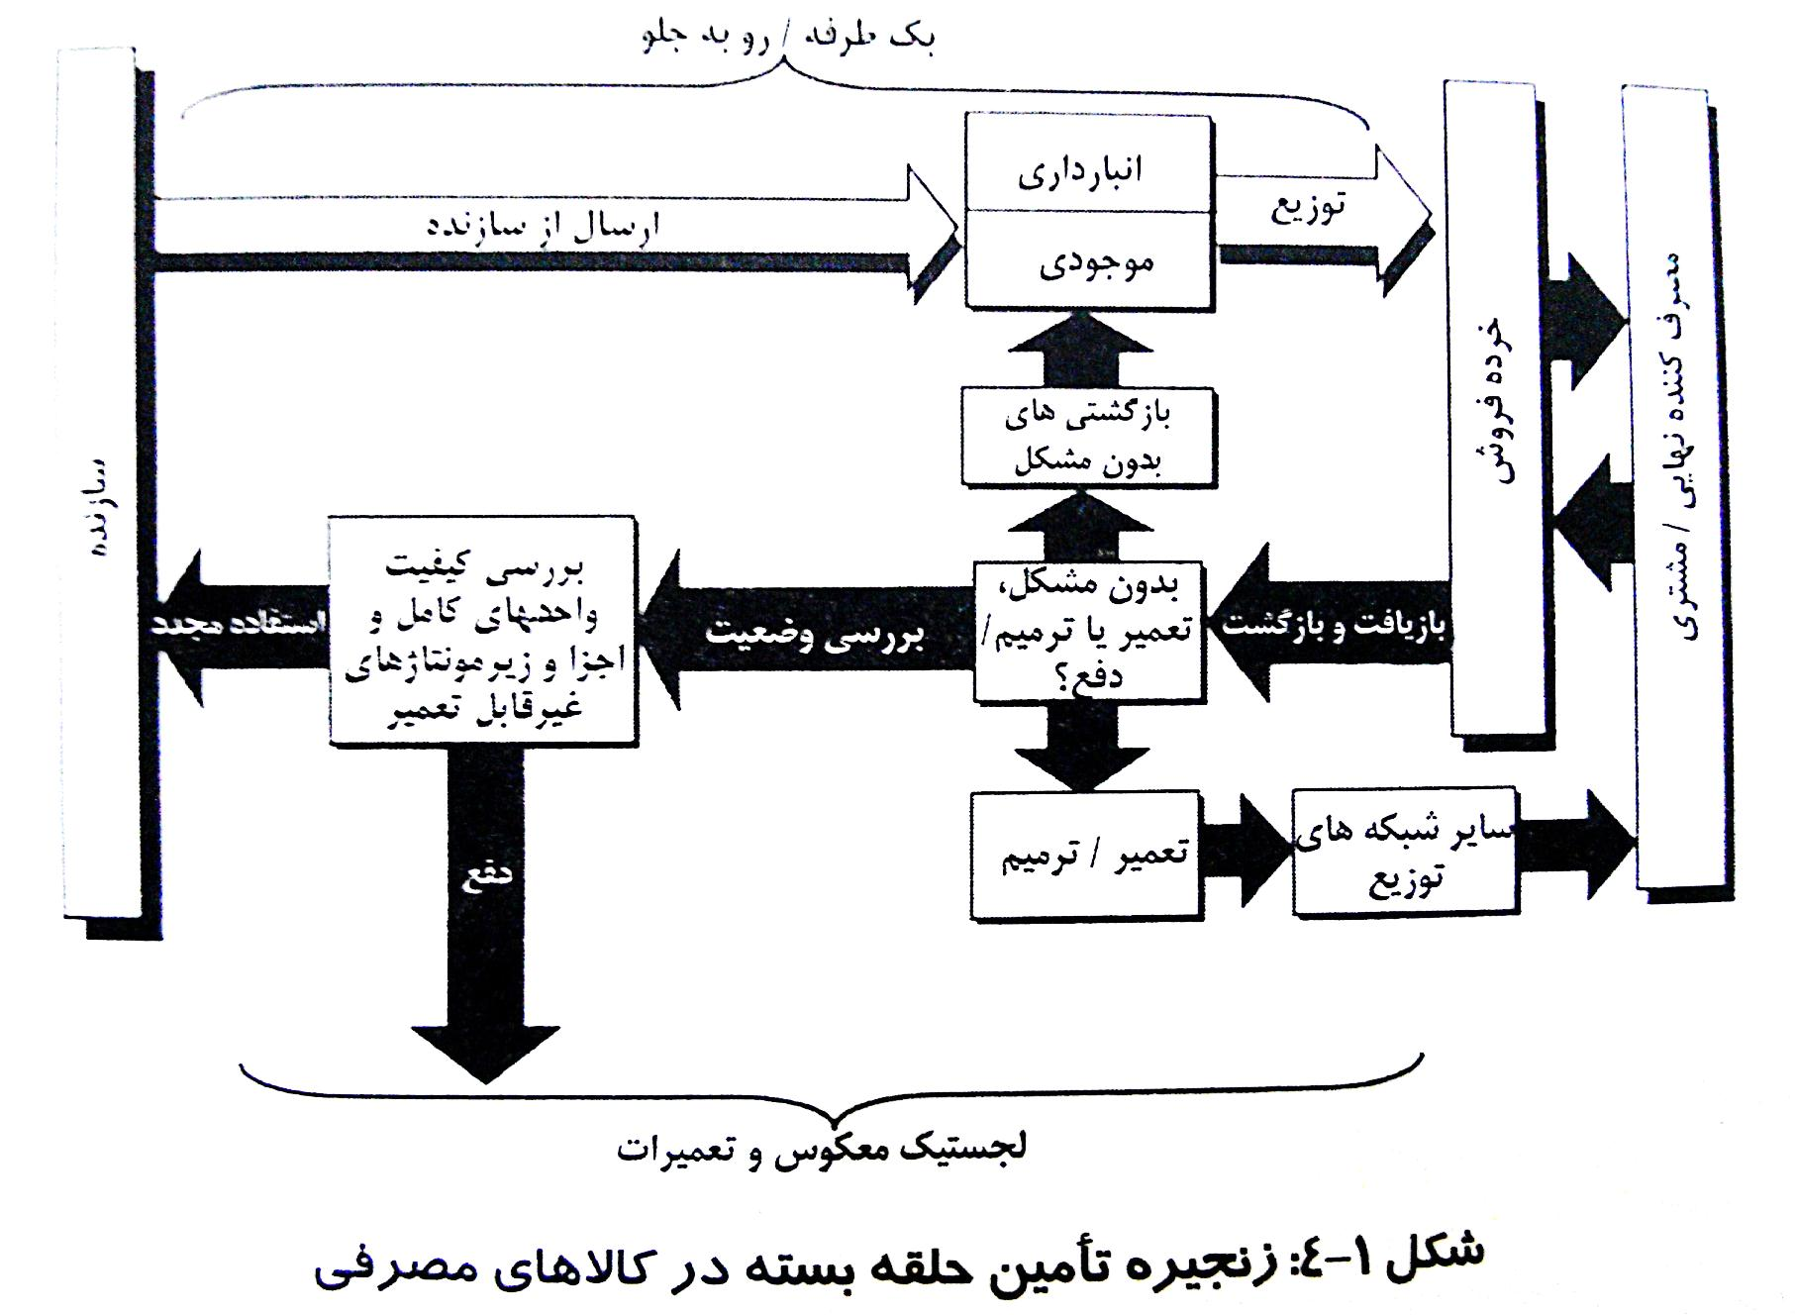

**5-4-1- مدل CLSC پالت و ظروف در صنعت خودرو**

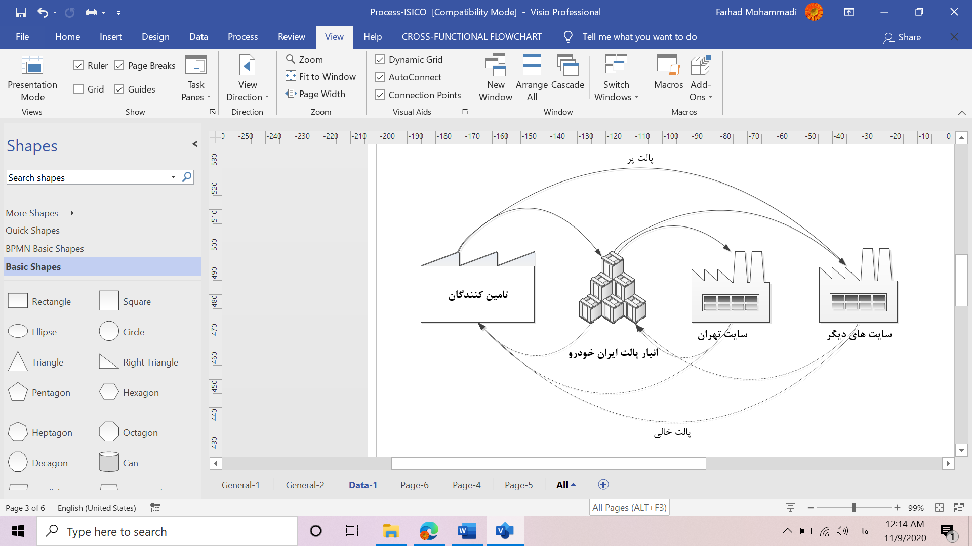

شكل 3 زنجيره تامين حلقه بسته پالت و ظروف (ايران خودرو)

**1-5- هماهنگی زنجیره تامین**

یک زنجیره تامین از فعالیت­های متوالی نظیر تولید، انبارش و بازپرسازی موجودی، توزیع و تحویل تشکیل شده است و اغلب به صورت جداگانه برنامه­ریزی می­گردد. برای مثال برنامه­ریزي تولید در خصوص اندازه دسته و زمان بندی تولید با هدف حداقل نمودن هزینه­های تولید و موجودی تصمیم گیری می نماید و خروجی فرآیند برنامه ریزی تولید، ورودی فرآیندهای بعدی نظیر بازپرسازی موجودی و برنامه ریزی توزیع می باشد. از آنجا که تصمیمات مربوطه توسط صاحب هر فرآیند به صورت جداگانه اخذ می گردد، مزایای هماهنگ سازی وجود ندارد. لذا سیستم یکپارچه برنامه ریزی عملیاتی زنجیره تامین یک ابزار مفید و موثر برای بهینه سازی همزمان تصمیم­های برنامه­ریزی از طریق هماهنگی بین فعالیت­های متوالی زنجیره تامین است. تصمیم­های سطح عملیاتی زنجیره تامین شامل اندازه دسته و زمان تولید، سطوح و سیاست­های موجودی، تعداد و مسیریابی ناوگان حمل و نقل، مقدار و زمان توزیع کالا به صورت هماهنگ و با در نظر گرفتن محدودیت های منابع باید به صورتی انجام پذیرد که هزینه ها حداقل و سطح خدمت دهی به مشتری حداکثر گردد.

**6-1- لجستیک**

امور تهیه و تدارک کالاها و دیگر نیازمندی های یک کسب و کار, حفظ و حراست از آنها و مدیریت جریان مالی و اطلاعات یکی از مهمترین مسئولیت های سازمان ها به ویژه بنگاه های صنعتی , تولیدی و بازرگانی به شمار می رود. "مدیریت تدارکات و لجستیک" یکی از با ارزش ترین تخصص های مدیریت بوده و در پیشبرد اهداف تجاری و موفقیت پایدار بنگاه های اقتصادی اهمیت حیاتی دارد. در صورتیکه بخشی از کالا یا بسته بندی آن از مناطق توزیع مجددا به مناطق تامین برگردند، جریان های لجستیکی معکوس ایجاد می گردد.

**7-1- لجستیک معکوس**

هماهنگی و کنترل کامل، بارگیری و تحویل فیزیکی مواد، قطعات، محصولات و بسته بندی آنها از محل مصرف به محل عملیات (مبدأ) جهت استفاده مجدد، بازیابی و دفع. از جمله دلایل افزایش توجه به لجستیک معکوس موارد ذیل است

- الزامات خاص لجستیکی از جنبه های انبارش، جابجایی، حمل، تغذیه خطوط تولید، بارگیری، تخلیه و ....

- ویژگیهای خاص و کیفی محصول از جنبه های تکنولوژی و ساختار زنجیره تامین نظیر صنعت خودرو

- درک اهمیت محصولات و فناوری ها در انتهای زنجیره تامین یک طرفه با توجه به ارزش اقتصادی آنها

- دورریز زباله، پسماند و مواد زائد از قبیل مشکلات دفع، مسائل بهداشتی و سلامتی، هزینه ها و ...

- مسائل محیط زیستی و توسعه پایدار و سبز

انواع بازگشتی در زنجیره تامین از نظر نوع محصول و کالا ↓

- قطعات و زیر مونتاژها: ناشی از تعویض یا تعمیر توسط تکنیسین ها

- کالاهای مصرفی و مواد: مانند مواد شیمیایی، کاغذ، شیشه و ... که نمی توانند مستقیما استفاده شوند بلکه باید بازیافت (Recycle) یا دوباره فراوری (Reprocess) شوند.

- تجهیزات و محصولات کامل: محصول تعویض شده در دوره گارانتی و یا محصول کهنه که تعمیرات غیر قابل انجام در محل است. یا مجددا به سیستم حلقه بسته بازگردانده و یا در بازارهای ثانویه فروخته می شوند.

**انواع مسائل و مدل های لجستیک معکوس**

1-7-1- مدل عمومی لجستیک معکوس

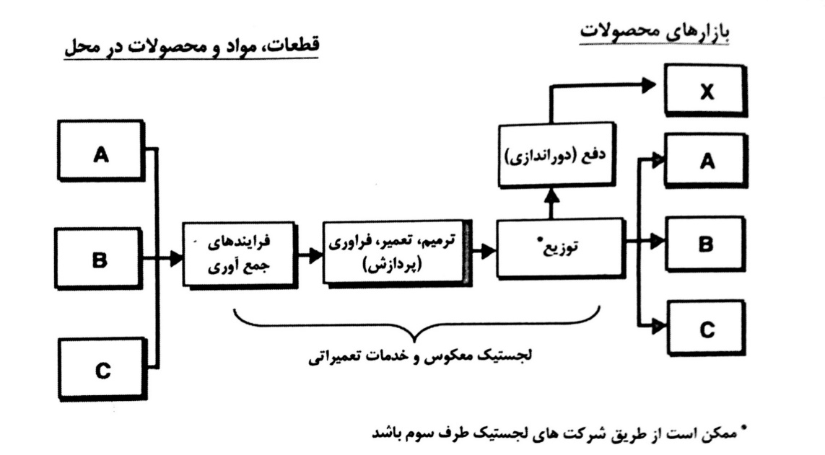

**2-7-1- لجستیک مستقیم و معکوس پالت و ظروف در زنجیره تامین خودرو (ایسیکو)**

در زنجيره تامين ايران خودرو، شركت ايسيكو مالكيت پالت هاي در گردش بين قطعه سازان و سايت هاي خودروسازي را بر عهده دارد. پالت و ظروف به عنوان يك دارايي بين نودهاي لجستيكي (سايت هاي OEM، سالن هاي توليد OEM، تامين كنندگان قطعات) به صورت رفت و برگشتي (پالت پر و خالي) در جريان هستند. (شكل 4)

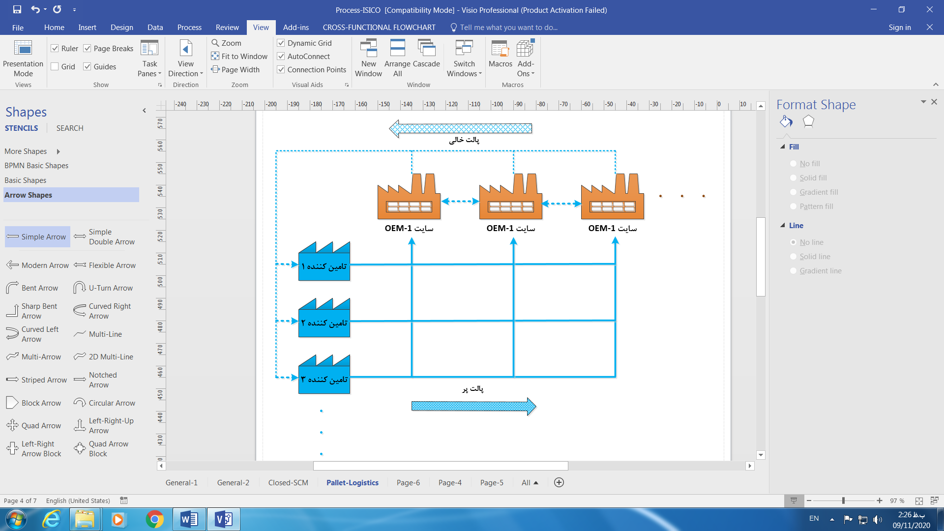

شكل 4 لجستيك مستقيم و معكوس پالت در شبكه تامين و توليد ايران خودرو

**8-1- بسته بندی**

جهت سهولت حمل و جابجایی، کیفیت قطعات و همچنین مدیریت سفارشات تامین، طرح بسته بندی هماهنگ با سیستم کانبان طراحی شده است و هم اکنون انواع ظروف مورد استفاده در زنجیره تامین ایران خودرو استاندارد هستند.

بسته بندی چهار کارکرد اصلی دارد.

- محافظت و جلوگیری از آسیب دیدن محصول: عوامل مهمی که نوع بسته بندی را تعیین می کنند شامل هزینه یا ارزش محصول، حساسیت محصول به خرابی و صدمه، مقررات دولتی

- انتخاب جنس و ساختار بسته بندی: معمولا در سه سطح بررسی می گردد. سطح اول مربوط به محفظه اصلی محصول می باشد (مانند جعبه یا نایلون حاوی یک عدد پیچ و مهره)، سطح دوم جعبه های جداگانه حاوی چند واحد از محصول (نظیر یک کارتن حاوی چند جعبه پیچ و مهره) و سطح سوم چیدمان بسته های جداگانه در یک واحد بار (مثل یک پالت حاوی چند کارتن). جنس و کیفیت بسته بندی باید متناسب با وزن، پیکربندی، دما، رطوبت، دستکاری و دیگر پارامترهای مربوط به کالا و با هدف جلوگیری از شکستگی بسته یا خراب شدن محصول ساخته شود.

- اطلاعات: بسته بندی دامنه وسیعی از اطلاعات را فراهم می کند شامل تشریح محتوی و جزییات محصول برای مصرف کننده و استفاده از محصول. اطلاعات بسته بندی حاوی علائم مهمی نظیر کد محصول، هشدار مواد خطرناک و غیره. اطلاعات بسته بندی برای توسعه فرآیند فروش کارآمد است. همچنین اطلاعات نقش مهمی در تصمیم گیری خریدار دارد

- کاربرد پذیری: بسته بندی موجب تسهیل فعالیت های انبارش، جابجایی و جمع آوری محصول برای سیستم توزیع می شود. بسته بندی بایستی با سیستم های جابجایی مواد سازگار باشد نظیر پالت بندی، حمل، عملیات کانتینری و غیره

**1-8-1- واحد بندی (Unitization)**

واحدبندی وظیفه اصلی بسته بندی را بر عهده دارد. دیکشنری APICS واحدبندی کالا را اینگونه تعریف می کند، "ترکیب چندین واحد محصول داخل یک واحد بزرگتر با هدف جابجایی کمتر"

رویکردهای انبارداری به چندین دلیل علاقه مند به واحدبندی کالا دارند. اولین فایده، هزینه های کمتر جابجایی است. به طور کلی، هر وقت یک واحد بار از محصول بسته بندی شده در تعداد، اندازه و وزن افزایش یابد، هزینه واحد جابجایی کمتر می شود. واحدبندی میزان نفر ساعت کاری و زمان های جابجایی، جمع آوری سفارش و حمل را کاهش می دهد. در نهایت واحد بندی، مزایای فراوان دیگری مانند بهره گیری از قابلیت های تجهیزات جابجایی، کاهش زمان های بارگیری و تخلیه، تامین بهتر امنیت کالا، قابلیت رهگیری و ردیاب، تسهیل کنترل موجودی و بهبود خدمات مشتری

**راهکارهای اصولی واحد بندی محصول**

- اندازه واحد بار بایستی متناسب با همه مدهای جابجایی مواد و حمل مانند انواع کامیون ها، واگن های ریلی و دیگر کانتینرها

- واحد بار باید به نحول طرح ریزی گردد که بزرگترین مقدار ممکن قابل جابجایی باشد

- ارتفاع واحد بار متناسب با فضای انبار و تجهیزات حمل بهینه گردد

- الگوی واحد بار باید بیشترین مقدار ثبات و کمترین ریسک خرابی برای محموله را داشته باشد

- وزن واحد بار باید سازگار با سیستم های جابجایی مواد باشد

- به صورت بهینه، تجهیزات بسته بندی و واحد بندی (پالت ها، بشکه ها و ...) قابل استفاده، قابل عودت و قابل بازیافت باشد.

**فصل دوم**

**1-2- مدیریت پالت و ظروف در گروه صنعتی ایران خودرو**

با توجه به گستردگی زنجیره تامین ایران خودرو و گردش پیچیده ظروف پر و خالی به صورت همزمان، وضعیت فعلی فرآیندهای لجستیکی ظروف مطابق جدول ذیل تصویر می گردد.

**فرآیندها و جریان های لجستیکی ظروف پر و خالی بین اعضای زنجیره تامین ایران خودرو**

|  |  |  |  |  |  |  |  |  |  |  |  |  |  |  |
| --- | --- | --- | --- | --- | --- | --- | --- | --- | --- | --- | --- | --- | --- | --- |
| نواحی لجستیکی  فرآیندهای اصلی | ظروف پر | | | | | | | ظروف خالی | | | | | | |
| ایران خودرو | تامین کننده | سایت های OEM | واحدهای داخلی | قطعات پرسی | ایساکو | در حمل | ایران خودرو | تامین کننده | سایت های OEM | واحدهای داخلی | قطعات پرسی | ایساکو | در حمل |
| تبادل پالت و ظروف |  |  |  |  |  |  |  |  |  |  |  |  |  |  |
| تخصیص و سهمیه بندی پالت و ظروف |  |  |  |  |  |  |  |  | 🗸 |  |  |  |  |  |
| کنترل موجودی پالت و ظروف |  |  |  |  |  |  |  | 🗸 |  |  |  |  |  |  |
| برنامه ریزی حمل (ارسال و دریافت) |  |  |  |  |  |  |  |  |  |  |  |  |  |  |
| مدیریت مالی  (جریمه، خسارت، تعمیر) |  |  |  |  |  |  |  |  | 🗸 |  |  |  |  |  |
|  |  |  |  |  |  |  |  |  |  |  |  |  |  |  |

ظروف پر ظروف خالی غیر قابل کاربرد

**2-1-1- وضعیت موجود گردش ظروف در زنجیره تامین ایران خودرو**

- تبادل پالت بین سایت های خودروسازی

- تبادل پالت بین قطعه سازان و سایت های خودروسازی

- تبادل پالت بين انبار پالت OEM و نواحي لجستيكي داخلي (سالن بدنه، سالن موتوري، ...)

**2-1-2- ردیابی پالت و ظروف**

به طور معمول سه روش برای ردیابی پالت و ظروف وجود دارد.

1- بارکد

2- RFID

3- GPS

نکته: با توجه به محدودیت دو روش اول (بارکد و RFID) می توان از روش سوم (از طریق GPS ماشين يا موبایل راننده) موجودي پالت و ظروف در راه رديابي شود. یعنی اینکه به محض صدور بارنامه، برای هر پالت (پر و خالی/ می توان برای پالت های هم نوع پر یا خالی اندازه دسته تعریف نمود و در نهایت به يك محموله شماره بچ تخصيص داد) یک كد مجازي (شماره پالت/ اندازه دسته/ اندازه بچ) اختصاص داد و به GPS راننده (موبایل یا ماشین) وصل نمود. لذا از این طریق قابلیت ردیابی وجود دارد. منتها به دليل پيچيدگي زياد اين سيستم نياز تحقيق و بررسي كارشناسي دقيق دارد كه مي توان در قالب يك پروژه مستقل تعريف نمود و اينجا صرفا به عنوان يك پيشنهاد آمده كه خارج از موضوع قرارداد با ايسيكو است.

**2-2- زیرساخت و سیستم**

**1-2-2- سیستم SAP ایران خودرو**

سیستم SAP برای تمامی سایت های خودروسازی (OEM) غیر از سایت خراسان استقرار یافته است. تبادل اطلاعات بین سایت خراسان و سیستم های SAP ایران خودرو و Oracle ساپکو از طریق پلتفرم های تبادل داده داخلی سایت خراسان صورت می گیرد. در سیستم نرم افزاری مدیریت پالت ایران خودرو (SAP) فعالیت های ذیل مکانیزه شده است و جزییات هر کدام در فصل مربوطه در همین گزارش تشریح می گردد.

1- ثبت سهمیه سازندگان (تامین کنندگان)

2- ورود و خروج پالت و ظروف (پر و خالی)

3- ثبت خسارات و مغایرت ها (نیاز به بررسی دارد.)

4- ثبت مغایرت ها (نیاز به بررسی دارد.)

5- تسویه حساب ظروف

6- ثبت اطلاعات ظروف نو و تازه خریداری شده در موجودی انبار پالت

7- ثبت داده های تبادل ظروف بین واحدهای داخلی شرکت ایران خودرو (به صورت کلی برای SPL1 تعریف شده است)

8- ثبت و پردازش عملیات مربوط به تعمیرات پالت

9- موجودی ظروف

**2-2-2- سیستم Oracle ساپکو**

.....

**3-2-2- سیستم جامع حمل ایسیکو**

سیستم جامع حمل و نقل ایسیکو یک ماژول با نام "لجستیک و حمل و نقل" دارد که شامل سه بخش **حمل و نقل بین سایتی** (دو زیر بخش عملیات و گزارش دارد)**، اطلاعات پایه و سیستم حمل بدنه** است. بخش حمل و نقل بین سایتی، زیر بخش ها و فعالیت های ذیل را پوشش می دهد.

*بخش عملیات*

- استعلام از سرویس حمل

- پاسخ استعلام

- تاییدیه پاسخ استعلام

- ابلاغ

- ورود و خروج به مقصد

- به روز رسانی اطلاعات

- مدیریت حمل پالت

- اصلاح اظهارنامه پالت

- ایجاد درخواست حمل پالت

- اصلاح پیمانکار حمل

- ثبت توضیحات

- کنسل کردن کد رهگیری

- CCR

- بلوکه کردن کد رهگیری

- ثبت خسارات قطعه

*بخش گزارشات*

- ترانزیت تائم

- حمل های در راه

- مشاهده SMS

- ASN

- گزارش پالت

**4-2-2- دیگر سیستم های نرم افزاری**

**سیستم مکانیزه ردیابی سازندگان داخلی:** مغایرت های مرتبط با ظروف در این سیستم ثبت شده و در پنجره مربوطه (VOC) برای امانت داران قابل مشاهده است

**کاردکس کنترل گردش ظروف:** تمامی داده های مربوط به تبادلات پالت بین ایران خودرو و امانت داران در آن ثبت و حاوی اطلاعات فوق (تاریخ رویداد، تعداد سهمیه ظروف، تعداد تخصیص، تعداد ظروف مشارکتی، تغییرات موجودی ظروف) است.

**5-2-2- دستورالعمل ها/ روش های اجرایی**

**دستورالعمل اجرايي تخصيص و گردش پالت در شركت ايران خودرو با كد سند (4/701048):** جهت تشریح مراحل انجام کار و مسئولیت های مرتبط با تخصیص و سهمیه بندی، گردش پالت و مدیریت موجودی ظروف در سال 1389 تدوین و یکبار در سال 1393 بازنگری شده است.

**دستورالعمل اجرایی اخذ ضمانت برگشت اقلام خروج موقت:** ضمانت نامه های لازم برای تحویل ظروف امانی به شرکت هایی که توسط "مسئول" یا "ذینفع" معرفی نشده اند مطابق دستورالعمل فوق اخذ می شوند.

**دستورالعمل جامع بسته بندی:** مصادیق ظروف مطابق این دستورالعمل تعریف و تعیین می شود.

**طرح بسته بندی:** برای تمامی قطعات و مجموعه های ورودی به ایران خودرو، طرح بسته بندی مطابق دستورالعمل جامع بسته بندی تهیه و تدوین می شود.

**دستورالعمل اجرایی مدیریت نگهداری و تعمیرات پالت:** فعالیت های مرتبط با تعمیر پالت مطابق این دستورالعمل انجام می شود. سبدها مشمول فرآیند تعمیرات نیستند و در صورت خرابی به عنوان ضایعات منظور می گردند.

**6-2-2- زیرساخت ها**

**سایت های OEM:** شامل 7 سایت خودروسازی در استان های تهران، خراسان، خزر، سمنان، کرمانشاه، فارس و تبریز

**واحدهای داخلی OEM**: تمامی سایت های خودروسازی دارای سالن های داخلی تولید و تغذیه خطوط تولید هستند.

**انبار پالت:** یکی از مناطق لجستیکی (LA) که پالت ها و ظروف ورودی به ایران خودرو پس از مصرف قطعات محتوای آن، به صورت خالی از انبارهای پشتیابی و تغذیه خطوط تولید دریافت و در این انبار نگهداری می شود. همزمان با انبارش ظروف خالی، اطلاعات موجودی آن ثبت گردیده و تحت مدیریت اداره لجستیک ظروف و حمل قرار می گیرد (انبار 08)

**انبار پشتیبانی تولید:** مسئول دریافت ظروفی هستند که برای اولین بار خریداری شده که پس از صدور رسید انبار بر اساس درخواست اداره لجستیک جریان مواد داخلی سند صدور کالا برای آنها صادر شده و در اختیار اداره مذکور قرار می گیرند.

**انبار تعمیرات پالت:** به منظور نگهداری و انجام عملیات تعمیر پالت استفاده می شود (068)

**3-2-تسهیلات و شبکه**

تسهیلات زنجیره تامین ایران که از آن به عنوان "شبکه لجستیک" نیز نام برده می شود کلیه تامین کنندگان، مراکز ساخت و تولید، انبارها، مراکز توزیع کالا، بازار فروش خرده فروشی، همچنین مواد اولیه ، محصولات نیمه ساخته و محصولات نهایی که بین تسهیلات جریان دارند را شامل می شود. شبکه لجستیک دامنه وسیعی از مسائل بلند مدت، میان مدت و کوتاه مدت بنگاه اقتصادی را تحت تاثیر قرار می دهد.

تسهیلات زنجیره تامین ایران خودرو شامل سايت هاي توليد خودرو، سالن های تولید ایران خودرو و تامين كنندگان قطعات خودرو می باشد که تبادل پالت (پر و خالی) بین آنها در جریان است. (شكل 2)

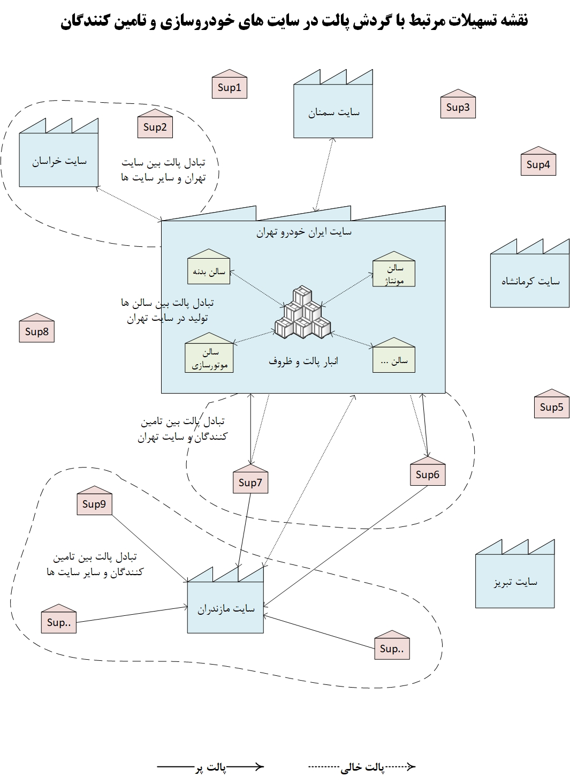

**شکل 2 تسهيلات مرتبط با گردش ظروف در زنجیره تامین ایران خودرو**

**4-2- فرآیندهای مدیریت پالت و ظروف**

فرآیند فعلی گردش ظروف در زنجیره تامین ایران

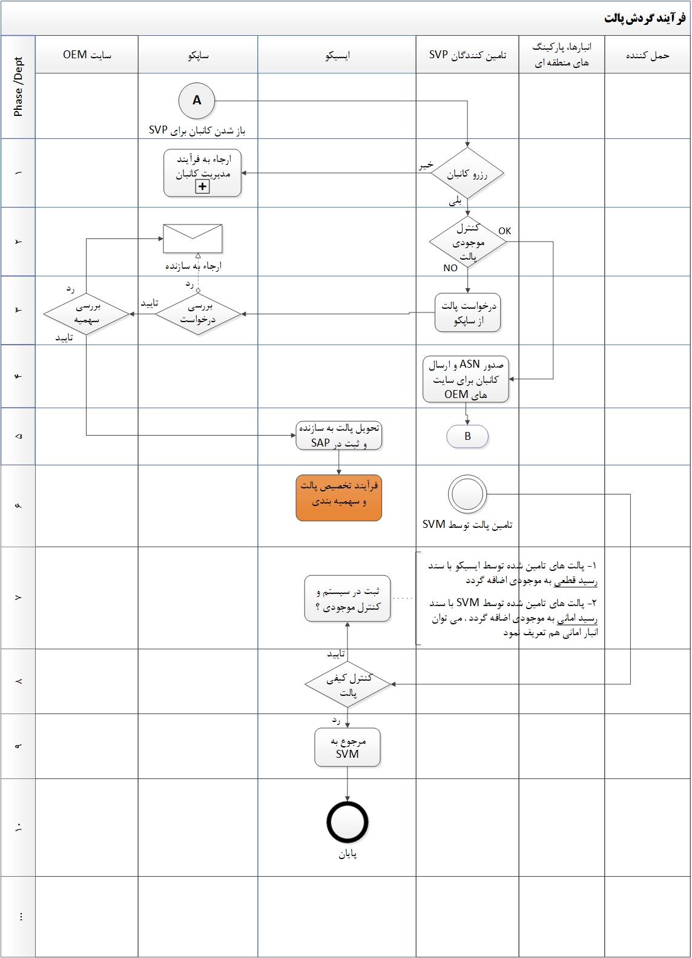

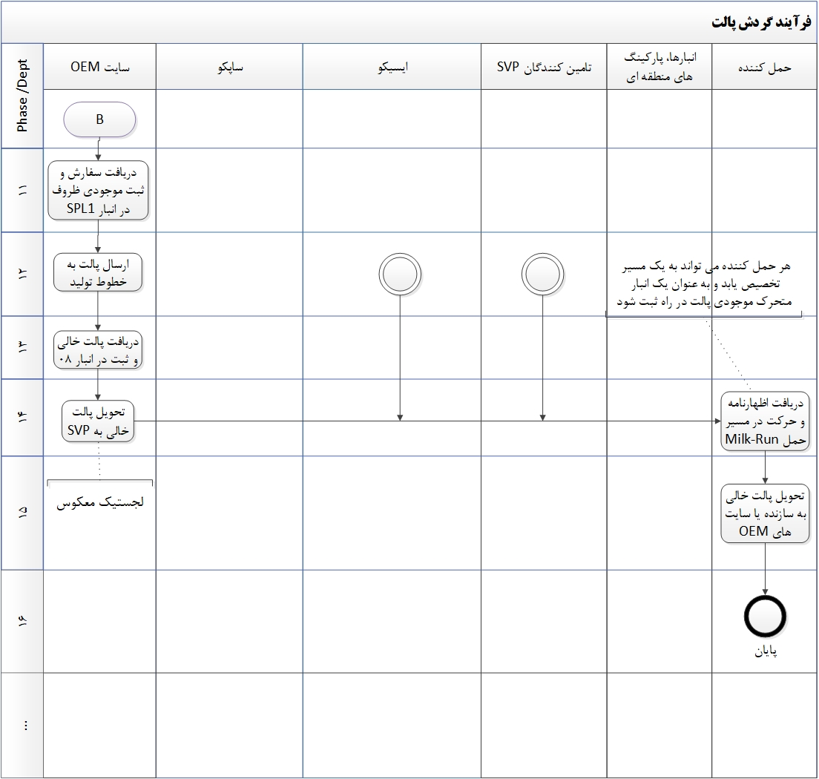

**فصل سوم**

**1-3- جریان های مدیریت پالت و ظروف در گروه صنعتی ایران خودرو**

گردش کار سیستم مدیریت پالت و ظروف به شرح ذیل و بر حسب روتین بودن و یا غیر روتین بودن رویدادهای مدیریت پالت مشخص شده اند.

1- معرفی نماینده امانت دار (روتین)

2- ارائه درخواست پالت و ظروف به صورت مستقیم و یا از کانال ذینفعان (غیر روتین)

3- بررسی اعتبار و کفایت سهمیه (روتین)

4- تخصیص و تعیین سهمیه (غیر روتین)

5- ورود پالت های پر و خالی به شرکت (روتین)

6- تشریفات و کنترل های ورودی حراست و اداره لجستیک مواد (روتین)

7- پردازش و ثبت در موجودی انبار پالت (روتین)

8- تحویل پالت به واحدهای داخلی (روتین)

9- مصرف قطعات و خالی شدن پالت (روتین)

10- عودت پالت خالی به انبار پالت (روتین)

11- بررسی مغایرت امانت داران (غیر روتین)

12- جبران خسارت ظروف (غیر روتین)

13- تعمیرات پالت (غیر روتین)

14- صدور و تحویل حواله پالت خالی از طرف امانت دار (روتین)

15- بررسی سهمیه جهت کسب مجوز خروج پالت (روتین)

16- تحویل پالت به نماینده امانت دار (روتین)

17- کسر از موجودی حساب امانت دار (روتین)

18- خروج پالت از شرکت (روتین)

19- تسویه حساب پالت (غیر روتین)

گزارشات مربوط به پالت و ظروف در سیستم SAP شامل موارد ذیل می باشد.

- پالت های راکدهای سازندگان - سازنده و مشتری

- حساب پالت ها - سهمیه موجودی سازنده

- ورود و خروج پالت سازنده - موجودی پالت گروه

- حواله پالت - ورود و خروج پالت ها

- اسناد پالت تبادل شده - عملکرد کاربران- پالت

**گردش عملیات مطابق دستورالعمل اجرایی تخصیص و گردش پالت در شرکت ایران خودرو (این جدول فعلا" ناقص است)**

|  |  |  |  |  |  |  |
| --- | --- | --- | --- | --- | --- | --- |
| ردیف | مراحل/ گردش کار | ورودی ها | مستندات | خروجی ها | مجریان | کد SAP |
| 1 | معرفی نماینده امانت دار | درخواست معرفی نماینده امانت دار | فرم معرفی نماینده امانت دار | بررسی و پاسخ به درخواست امانت دار | - امور دفتر ساپکو  - اداره لجستیک جریان مواد داخلی |  |
| 2 | درخواست ایجاد و افزایش سهمیه امانت دار | اطلاعات سهمیه فعلی امانت دار | فرم ایجاد و اصلاح اعتبار | - اخذ ضمانت  - تغییر در سهمیه | - معاونت مالی |  |
| 3 | خروج پالت خالی (گردشی) | درخواست پالت خالی | حواله الکترونیکی سازنده | - پالت های خالی خروجی  - اظهارنامه خروج پالت | - دریافت کالای داخلی | VL01NO  VL02N |
| 4 | خروج پالت خالی | درخواست پالت خالی | حواله الکترونیکی سازنده | - پالت های خالی خروجی  - حواله الکترونیکی سازنده | - دریافت کالای داخلی | VL02N |
|  |  |  |  |  |  |  |
|  |  |  |  |  |  |  |
|  |  |  |  |  |  |  |
|  |  |  |  |  |  |  |
|  |  |  |  |  |  |  |
|  |  |  |  |  |  |  |
|  |  |  |  |  |  |  |
|  |  |  |  |  |  |  |
|  |  |  |  |  |  |  |
|  |  |  |  |  |  |  |
|  |  |  |  |  |  |  |
|  |  |  |  |  |  |  |
|  |  |  |  |  |  |  |
|  |  |  |  |  |  |  |
|  |  |  |  |  |  |  |
|  |  |  |  |  |  |  |
|  |  |  |  |  |  |  |
|  |  |  |  |  |  |  |
|  |  |  |  |  |  |  |
|  |  |  |  |  |  |  |
|  |  |  |  |  |  |  |
|  |  |  |  |  |  |  |
|  |  |  |  |  |  |  |

**1-1-3- ورود و خروج پالت و ظروف به شرکت ایران خودرو**

ورود ظروف به شرکت ایران خودرو با هرگونه کد عملیاتی اعم از گردش روزانه، مشارکتی و تعمیراتی از طریق "بارنامه تحویل کالا و پالت" انجام شده و فرآیند اجرایی آن مطابق دستورالعمل اجرایی دریافت کالای داخلی می باشد که سوابق مربوطه در سیستم SAP ثبت می گردد.

خروج پالت خالی در انبار 08 حواله می شود

ورود پالت پر در انبار SPL1 رسید می شود

پیرو بازدید از سایت ایران خودرو (انبار پالت و اداره لجستیک ظروف) فعالیت ها و اسناد لجستیکی زیر در جریان هستند.

- جهت ورود کالا و پالت به ایران خودرو و دیگر سایت های OEM سند لجستیکی بارنامه الکترونیکی (605024/1) توسط امانت دار صادر شده و همراه وسیله حمل ارسال می گردد.

- جهت خروج پالت خالی از سایت های OEM علاوه بر بارنامه الکترونیکی، مجوز خروج ظرف (604066/1) توسط حراست و حواله خروج پالت از انبار 08 (بدون کد فرم) توسط انبار پالت صادر می گردد

**ماتریس اسناد لجستیکی ورود و خروج ظروف**

|  |  |  |  |  |  |  |  |  |  |  |
| --- | --- | --- | --- | --- | --- | --- | --- | --- | --- | --- |
|  | کد سند | پالت | | صادر کننده سند | دریافت کننده سند | | | | | |
| پر | خالی | ایران خودرو | تامین کننده | سایت های OEM | واحدهای داخلی | قطعات پرسی | ایساکو |
| بارنامه الکترونیکی | 605024 | 🗸 | 🗸 | تامین کننده | 🗸 |  | 🗸 |  |  |  |
| مجوز الکترونیکی خروج ظرف | 604066 |  | 🗸 | ایران خودرو- حراست |  | 🗸 |  |  |  |  |
| حواله الکترونیکی خروج پالت از انبار 08 | ؟ |  | 🗸 | ایران خودرو- انبار پالت |  | 🗸 |  |  |  |  |
| برگه عملکرد (تعیین توالی سرویس دهی به سالن ها و خطوط تولید) | ؟ | 🗸 |  | ایران خودرو- حراست |  |  |  | 🗸 |  |  |
|  |  |  |  |  |  |  |  |  |  |  |

ایران خودرو (تهران)

تامین کنندگان

سایت های OEM

واحدهای داخلیOEM

قطعات پرسی

ایساکو

**2-1-3- تبادل پالت بین اعضای زنجیره تامین ایران خودرو**

در زنجیره تامین ایران خودرو، تبادل پالت بین بعضی اعضای زنجیره صورت نمی گیرد. برای مثال امانت داران حق تبادل ظروف بین یکدیگر و دیگر همکاران گروه صنعتی ایران خودرو مانند ایساکو را ندارند.

**وضعیت تبادل پالت و ظروف بین اعضای زنجیره تامین ایران خودرو**

|  |  |  |  |  |  |  |
| --- | --- | --- | --- | --- | --- | --- |
|  | ایران خودرو (تهران) | تامین کنندگان | سایت های OEM | واحدهای داخلیOEM | قطعات پرسی | ایساکو |
| ایران خودرو (تهران) |  | 🗸 | 🗸 | 🗸 | 🗸 | 🗸 |
| تامین کنندگان | 🗸 |  | 🗸 |  |  |  |
| سایت های OEM | 🗸 | 🗸 |  | 🗸 | ؟ |  |
| واحدهای داخلیOEM | 🗸 |  | 🗸 |  |  |  |
| قطعات پرسی | 🗸 |  | ؟ |  |  |  |
| ایساکو | 🗸 |  |  |  |  |  |

**2-1-3- راکد شدن ظروف**

در صورت راکد شدن ظروف و عدم اقدام امانت داران، اداره لجستیک جریان مواد داخلی موضوع را جهت بررسی به کمیته فنی بررسی رفع مغایرت ظروف ارجاع نموده و جبران خسارت به واحد حسابداری منعکس می گردد تا بهای ظروف در مورد ذینفعان به حساب "مسئول" و در مورد سایرین به حساب خودشان گذاشته شود. این ضابطه برای دموراژ نیز صادق است.

**9-1-3- تسویه حساب**

در صورتیکه به هر دلیلی ارتباط کاری ایران خودرو با امانت دار خاتمه یابد، تسویه حساب ظروف انجام می شود. قبل از تسویه حساب، مسئول موظف است بر اساس گزارش دریافتی از سیستم مدیریت ظروف، پالت های نزد ذینفع را عودت نموده و عودت ظروف سایر امانت داران بر عهده اداره لجستیک ظروف می باشد.

موقع تسویه حساب چنانچه معلوم شود تعدادی از پالت های متعلق به امانت دار در زنجیره تامین ایران خودرو در حال گردش است، معادل آنرا دریافت می نماید و امانت دار نمی تواند عینا ظروف متعلق به خود را طلب نماید.

در خصوص سبدهای مشارکتی، یکسال بعد از تاریخ رسید، 20% از آنها به عنوان ضایعات منظور شده و در سیستم SAP از سهمیه امانت دار کسر می گردد. در صورت تسویه حساب با امانت دار، مابقی سبدها (80%) به او برگردانده می شود.

**وضعیت تسویه حساب نزد امانت داران**

|  |  |  |
| --- | --- | --- |
| امانت داران | تسویه حساب | |
| انجام می شود | انجام نمی شود |
| تامین کنندگان | 🗸 |  |
| سایت های OEM |  | 🗸 |
| واحدهای داخلی OEM |  | 🗸 |
| قطعات پرسی | ؟ | ؟ |
| ایساکو | ؟ | ؟ |

**2-3- روش های تخصیص و سهمیه بندی ظروف**

در زنجیره تامین ایران خودرو، محاسبه سهمیه صرفا" برای تامین کنندگان انجام می شود و برای دیگر امانت داران محاسبه سهمیه انجام نمی شود.

**وضعیت سهمیه بندی ظروف برای اعضای زنجیره تامین ایران خودرو**

|  |  |  |  |
| --- | --- | --- | --- |
| اعضای زنجیره تامین ایران خودرو | سهمیه بندی | | |
| دارد | ندارد | نامشخص |
| تامین کنندگان | 🗸 |  |  |
| سایت های OEM |  | 🗸 |  |
| واحدهای داخلی OEM |  | 🗸 |  |
| قطعات پرسی |  | 🗸 |  |
| ایساکو |  | 🗸 |  |

**1-2-3- فرآيند محاسبه و تخصيص پالت به تامين كنندگان**

1-1-2-3- تعيين سهيمه پالت و ظروف مطابق دستورالعمل تخصيص و گردش پالت (4/701048) كه توسط اداره لجستيك و ظروف ايران خودرو با مشاركت شركت ايسيكو تهيه شده است اما فعلا به صورت كامل اجرايي نشده است.

مطابق فایل اکسل اداره لجستیک ظروف، پارامترهای تعیین سهمیه موارد ذیل می باشد

- سیاست استوک به حسب روز

- ضریب مصرف قطعه

- سهم MRP تامین کننده

- برنامه تولید ایران خودرو

**جدول تخصیص ظروف به تامين كنندگان ساپکو**

|  |  |  |  |
| --- | --- | --- | --- |
| **ردیف** | **داده های مورد نیاز** | **منبع دريافت اطلاعات** | **روش محاسبه** |
| 1 | - ضریب مصرف قطعه مطابق BOM به تفکیک محصول/ تامین کننده  - یک روز برنامه تولید ایران خودرو | - سیستم Oracle ساپکو  - سیستم SAP ایران خودرو | فایل اکسل اداره لجستیک ظروف |
| 2 | بعد فاصله تامين كننده  - کمتر از 250 کیلومتر: نیم روز ذخیره سازی  - بین 250 تا 600 کیلومتر: یک روز ذخیره سازی  - بیشتر از 600 کیلومتر: دو روز ذخیره سازی | - سيستم اوراكل ساپكو  - سيستم جامع حمل ايسيكو | // |
| 3 | سیاست استوک بر حسب روز | - فایل اکسل اداره لجستیک ظروف | // |
| 4 | سهم MRP تامین کننده (درصد سهم، حجم کانبان، سقف کانبان، تعداد در پالت) | - سیستم Oracle ساپکو  - فایل اکسل اداره لجستیک ظروف | // |

2-1-2-3- در صورت كامل بودن اطلاعات پايه كانبان، بسته بندي، ضريب مصرف، برنامه توليد ايران خودرو و سهم MRP سازنده، سهميه بندي مطابق دستورالعمل و فايل اكسل داخلي اداره لجستيك ظروف ايران خودرو انجام مي شود.

3-1-2-3- اگر اطلاعات كامل نباشد با نامه نگاري و تاييد مديران مربوطه (ساپكو و اداره لجستيك ظروف) سهميه بندي پالت انجام مي شود و در نهايت توسط مسئول اداره لجستيك ظروف در SAP ثبت مي شود.

ممكن است بعضي مواقع اطلاعات پايه كانبان صحيح نباشد و موجب اشتباه در سهميه بندي شود كه در اين صورت، موارد مغايرت به اطلاع ساپكو رسيده و پس از تصحيح اطلاعات پايه كانبان مطابق بند 1-2 سهميه بندي انجام مي شود

در سيستم هاي فعلي ايسيكو و ايران خودرو، براي مواردي كه ظروف بيش از نياز در اختيار تامين كننده باشد، امكان محاسبه جريمه وجود ندارد و مضافا" ممكن است سازنده با كمبود پالت مواجه شود لذا لازم است كه مكانيزم هاي موجود با هدف تخصيص بهينه و مديريت موجودي ظروف در نقاط مختلف زنجيره تامين اصلاح گردد.

**2-2-3- محاسبه و تخصيص پالت به ایساکو**

- بر اساس برنامه تامین اقلام بدنه و تزئینات به مدت 72 ساعت (جهت تخلیه قطعات)

- تخصیص ظروف به میزان یک روز تولید ایران خودرو جهت موجودی در راه (جهت حمل قطعات)

- شرکت ایساکو موظف است تمامی ظروف منتقل شده را طی 72 ساعت به ایران خودرو عودت نماید

- پالت های مخصوص در صورت عدم عودت طی 72 ساعت، توقف و کاهش تولید سالن های مرتبط به حساب ایسیکو منظور خواهد شد

**3-2-3- تخصیص ظروف به تولیدکنندگان قطعات پرسی**

- تخصیص ظروف به مدت 1 روز در برنامه تولید جهت ذخیره سازی در محل تولید کننده قطعات پرسی

- تخصیص ظروف در راه با توجه به بعد مسافت مطابق روش تخصیص به تامین کنندگان (بند 3-2-1)

- تخصیص ظروف با در نظر گرفتن بچ اقتصادی به میزان یک روز برنامه تولید

**4-2-3- تخصیص ظروف به سایت های تولیدی OEM**

- تخصیص ظروف به میزان سه روز برنامه تولید سایت جهت ذخیره سازی در محل سایت

- تخصیص ظروف در راه با توجه به بعد مسافت مطابق روش تخصیص به تامین کنندگان (بند 3-2-1)

**5-2-3- تخصیص ظروف به واحدهای داخلی (سالن های تولید)**

انتقال پالت از انبار پالت به واحدها و برگشت آنها به انبار در سیستم SAP پردازش می گردد اما برای کلیه واحدها یک اسلاک با نام SPL1 تعریف شده است و دقیقا مشخص نیست که موقعیت پالت در کدام واحد است. لذا ثبت SAP صرفا جهت کنترل موجودی انبار پالت (08) صورت می گیرد. حال ظروف مورد استفاده در واحدهای تولیدی را بر حسب کاربرد مطابق ذیل تقسیم بندی می نماییم.

1-5-2-3- ظروفی که فقط داخل واحدها گردش دارند

2-5-2-3- ظروفی که بین واحدها گردش دارند

3-5-2-3- ظروفی که از یک واحد به خارج از شرکت ارسال می شود

**9-2-3- فرآيند به روزآوري سهميه پالت**

به روزآوري سهميه پالت با توجه به تغييرات سهم MRP سازنده از هر قطعه، تغييرات ظرفيت توليد خودروساز، تغييرات در برنامه توليد ايران خودرو، ورود محصولات جديد به خطوط توليد خودروساز، درخواست تامين كننده براي دريافت پالت خالي و شرايط متغير ديگر، با هماهنگي ساپكو از طريق مكاتبه با اداره لجستيك ظروف ايران خودرو، سهميه سازنده تغيير يافته و در سيستم SAP به صورت دستي ثبت مي شود. در كل فرآيند نظامندي جهت به روزآوري سهميه وجود ندارد.

**3-3- مدیریت دریافت و ارسال پالت**

عملیات دریافت و ارسال پالت و ظروف از امانت دارن به سایت های OEM (غیر از خراسان) در سیستم SAP پردازش می گردد.

**1-3-3- دریافت پالت**

پردازش عملیات دریافت قطعه و پالت در سیستم SAP، منوی Inbound Delivery با تب های ذیل صورت می پذیرد.

- Item overview

- Shipment

- Unload

- Stock placement

- Status overview

- Goods movement data

**2-3-3- ارسال پالت**

پردازش عملیات ارسال پالت خالی در سیستم SAP معمولا بدون سند مرجع و تحت عنوان ذیل صورت می پذیرد. منظور از بدون مرجع یعنی برنامه از قبل تعیین شده ای برای برگشت پالت خالی از سایت های OEM وجود ندارد و بر اساس نیاز یا درخواست امانت داران و ذینفعان از طریق تلفن یا نامه، سایت ها اقدام به مرجوع کردن ظروف خالی می نمایند.

Create outbound delivery without order reference↓

دارای تب های زیر می باشد Return from site create

- Item overview

- Picking

- Loading

- Transport

- Status overview

- Goods movement data

**4-3- مدیریت موجودی و انبارش**

در زنجيره تامین ایران خودرو، موجوديت پالت و ظروف بر حسب مالکیت و مشارکت دو دسته قرار مي گيرند.

1 - پالت و ظروف در مالكيت شركت

2- پالت و ظروف در مالكيت سازنده

در سیستم SAP ایران خودرو، موجودی پالت و ظروف هر تامین کننده نزد سایت های OEM و در راه تحت کنترل است (گزارش PLANTS and VENDORS BALANCES)، گزارش موجودی پالت در سیستم SAP دارای فیلدهای زیر است.

1. نوع پالت
2. شرح پالت
3. محل نگهداری (SLoc)
4. سایت مربوطه (Plant)

همچنین حساب پالت هر سازنده نزد هر سایت OEM به تفکیک وضعیت بدهکاری و بستکاری در سیستم SAP و گزارش (PLANTS and VENDORS BALANCES) مشخص است. کل موجودی در دست پالت ها در سایت های OEM در گزارش فوق می آید. Display warehouse stocks of material on hand

وضعیت بدهکاری و بستانکاری پالت تامین کنندگان (حساب پالت) در سیستم SAP مشخص می باشد ↓

Display returnable packaging account

موجودي پالت و ظروف در نواحی مختلف به شرح ذیل است

- موجودي ظروف نزد سازنده در سيستم SAP تحت کنترل است

- موجودي ظروف نزد سايت هاي OEM در سيستم SAP تحت کنترل است اما به تفکیک پالت های پر و خالی نیست

- موجودي ظروف نزد مكان هاي لجستيكي OEM (سالن هاي توليد) تحت کنترل نيست

- موجودی ظروف نزد قطعات پرسی و ایساکو تحت کنترل است.

- موجودي ظروف در راه (حمل) تحت كنترل است

وضعیت موجودی ظروف (به تفکیک پر و خالی) در نواحی مختلف

|  |  |  |  |
| --- | --- | --- | --- |
| اعضای زنجیره تامین ایران خودرو | موجودی | | |
| پالت پر | پالت خالی | نامشخص |
| ایران خودرو (تهران) | 🗸 | 🗸 |  |
| تامین کنندگان |  |  | 🗸 |
| سایت های OEM |  |  | 🗸 |
| واحدهای داخلی OEM |  |  | 🗸 |
| قطعات پرسی |  |  | 🗸 |
| ایساکو |  |  | 🗸 |
| در راه (حمل) | 🗸 | 🗸 |  |

**1-4-3- موجودی در راه**

در سیستم SAP گزارش موجودی در راه (Intransit Stock) از تامین کنندگان برای سایت های OEM (غیر از سایت خراسان) به تفکیک قطعه و پالت موجود است. نکته مهم این است که برای قطعه Sloc مربوطه قبل از دریافت کالا (در حال حمل) مشخص شده است اما کد Sloc پالت همان کد Plant است. یعنی اینکه در صورت دریافت محموله در سایت OEM مکان قطعه مشخص است اما مکان پالت نامشخص است.

**5-3- نگهداری و تعمیرات پالت**

فعالیت های مرتبط با تعمیر پالت مطابق دستورالعمل اجرایی نگهداری و تعمیرات پالت در شرکت ایران خودرو انجام می شود. لازم به توضیح است که سبدها مشمول فرآیند تعمیرات پالت نیستند و در صورت خرابی به عنوان ضایعات منظور می گردند. در هر سیکل گردش پالت قبل از تحویل به امانت دار از نظر کیفی توسط انبار پالت بازرسی می شود و چنانچه مواردی غیر از استهلاک در آنها مشاهده گردد باید به انبار تعمیرات (068) منتقل گردد. پالت های معیوب، پس از شناسایی و جداسازی توسط انبارها، تغذیه خطوط، واحدها و سالن های داخلی به انبار پالت تعمیرات منتقل می گردد. پالت های در اختیار امانت داران در بدو ورود مورد بررسی انباردار قرار گرفته و در صورت نیاز به تعمیر به انبار تعمیرات منتقل می شود. داده ها و اطلاعات مربوط به گردش پالت های تعمیراتی در سیستم SAP ثبت و پردازش می شوند.

- موجودی پالت در حال تعمیر

S681

انبارهای تعمیرات

- موجود پالت در انتظار تعمیر

S683

**6-3- مدیریت مالی پالت و ظروف**

- هزينه يابي خدمات لجستيكي پالت و ظروف (اجاره، خسارت، استهلاك و غيره)

- تسويه حساب پالت و ظروف در زنجيره تامين ايران خودرو با تامين كنندگان (سازندگان) انجام مي شود. اما با نودهاي ديگر (سايت هاي OEM و سالن هاي داخلي OEM) انجام نمي شود. در كل جريان مالي پالت بين سايت هاي خودروسازي و نواحي لجستيكي داخل آنها (سالن بدنه، سالن موتور، ...) نامشخص مي باشد (شكل 6)

- تعریف دقیق مشتری- پیمانکار جهت پردازش صحیح صورت های مالی نیاز به بررسی دارد

- دستورالعمل های مالی مرتبط نظیر اجاره، جریمه، خسارت و غیره شفاف نمی باشند و لازم است به تفکیک نودهای لجستیکی مشخص گردد

**ايسيكو**

؟

**سايت هاي OEM**

جريان ظروف

جريان مالي

؟

سالن موتور

سالن رنگ

سالن بدنه

سالن مونتاژ

…

**شکل 6 جريان مالي زنجيره تامين پالت ايران خودرو**

**جدول هزینه های مرتبط پالت و ظروف**

|  |  |  |  |  |  |  |  |
| --- | --- | --- | --- | --- | --- | --- | --- |
| مسئولیت | مدرک | ذینفعان | هزینه دموراژ | هزینه خسارت | هزینه تعمیر پالت |  |  |
| کمیته رفع مغایرت های ظروف | فرم جبران خسارت ظروف | مسئول |  | * |  |  |  |
| انبار پالت | دستورالعمل تعمیرات پالت | - امانت دار  - شرکت ایران خودرو |  |  | * |  |  |
| تغذیه خطوط |  |  | * |  |  |
| واحدهای داخلی/ سالن ها |  |  | * |  |  |

**7-3- مدیریت سفارشات پالت**

مديريت سفارشات و درخواست ظروف در سطح زنجيره با توجه به حساب پالت سازنده و موجودي واقعي ظروف در سيستم SAP انجام مي پذيرد و فرآيند درخواست پالت به تفكيك نودهاي لجستيكي مطابق جدول زير مي باشد

- بررسي درخواست پالت مورد نياز تامين كنندگان از طريق اتوماسيون داخلي شركت هاي (ساپكو-ايران خودرو- ايسيكو) مورد پيگيري قرارگرفته و خارج از سيستم SAP مي باشد. پس از انجام مكاتبات داخلي بين واحدهاي ساپكو و ايران خودرو در نهايت به صورت دستي توسط مسئول اداره لجستيك ظروف (OEM) به موجودي مجاز سازنده (حساب پالت) اضافه مي گردد. سپس درخواست مربوطه با شركت ايسيكو ارجاع شده و ظروف در اختيار سازنده قرار مي گيرد.

- بررسي درخواست ظروف مورد نياز سازنده صرفا" از طرق سايت تهران انجام مي شود و از سازنده به ساير سايت هاي OEM فرآيند درخواست پالت وجود ندارد.

**8-3- برنامه ریزی حمل**

حمل قطعات از سازندگان به سايت هاي OEM از دو طريق انجام مي شود

1- تامين سرويس حمل و ارسال بار (سفارش/كانبان) مستقيما توسط سازنده براي سايت OEM از سه طريق انجام مي شود (ناوگان در مالكيت سازنده، پيمانكار حمل سازنده، باربري)

2- درخواست وسيله حمل از شركت ايسيكو (هماهنگي حمل و تامين ناوگان توسط ايسيكو انجام مي شود)

- برنامه ريزي يكپارچه توزيع، جمع آوري و حمل پالت بر اساس سفارشات (قطعه/پالت)

- ظرفيت سنجي منابع لجستيكي به تفكيك نودها

برنامه ریزی حمل و نقل در شبکه تامین قطعات ایران خودرو توسط شركت ايسيكو انجام مي شود كه نياز است مواردي نظير برون سپاری فعالیت های حمل و نقل و شناسایی شرکت های معتبر لجستیکی، عقد قرارداد، ارزیابی منابع لجستیکی مورد نیاز در افق های زمانی کوتاه و بلند، تخصیص وسایل حمل مناسب به سفارشات در یکپارچگی با سیستم های SAP ایران خودرو و Oracle ساپکو از جنبه های تخصیص واحد بار (کانبان تامین کنندگان) و سیستم Milk-Run، برنامه ریزی حمل و اعزام وسایل حمل به نودهای لجستیکی (تامین کنندگان، سایت های تولید ایران خودرو، انبارها و خطوط تولید ایران خودرو) و در نهایت تبادل پالت خالی و ظروف بین نودهای مختلف بررسي گردد.

**1-8-3- مدیریت عملیات حمل و نقل**

عملیات حمل پالت از سایت های OEM به امانت داران در سیستم SAP به طور کامل پردازش می گردد.

General delivery list-outbound deliveries↓

List of deliveries

ردیابی حمل و نقل در سیستم SAP از سایت های OEM به ذینفعان انجام می شود (ماژول ZLEC1)

Report for track tracing ↓

Outbound delivery monitor ↓

For checking

For distribution

For picking

For confirmation

For loading

For googds issue

For transport planning

List outbound deliveries

جهت بهره برداری اثربخش از سیستم نرم افزاری پیشنهادی برای گردش پالت و ظروف لازم است که زیرساخت های مورد نیاز ناوگان حمل و نقل تامین گردد. نظیر مجهز شدن ناوگان به دستگاه های موقعیت یاب (GPS)، به روزآوری قراردادهای برون سپاری لجستیک با هدف پشتیبانی از برنامه ریزی حمل پالت و ظروف و دیگر اقدامات مورد نیاز است

**2-8-3- برون سپاری عملیات حمل و نقل**

شرکت های خودروسازی ممکن است خدمات حمل و نقل مورد نیاز خود را به شرکت لجستیک طرف سوم (3PL) برون سپاری کنند. به صورت معمول این شرکت ها خدمات یکپارچه انبارداری و حمل و نقل ارائه می دهند که می تواند در مقیاس و استاندارد شرکت 3PL باشد و یا بر اساس انتخاب مشتری با توجه به شرایط و نیازمندی های بازار و سیستم توزیع صورت پذیرد. ماموریت اصلی شرکت های 3PL ارائه خدمات حرفه ای لجستیک نظیر انبارداری، حمل و نقل، عملیات یکپارچه باربری و توزیع، لیبل زدن و بسته بندی، مدیریت موجودی، انبارداری متقاطع، مدیریت مرجوعی ها و برگشتی ها، برنامه ریزی تقاضا و سیستم های اطلاعات لجستیک با هدف تحویل به موقع تقاضا و سفارشات مشتریان می باشد. معمولا شرکت های 3PL در چهار گروه دسته بندی می شوند.

1- خدمات 3PL استاندارد

کارکردهای اصلی لجستیک نظیر جمع آوری و بسته بندی سفارشات، انبارداری و توزیع انجام می دهند. کالاها را به تعداد کم و زیاد پردازش می کنند. اغلب مدهای حمل و نقل جاده ای و ریلی را پشتیبانی می کنند.

2- خدمات 3PL توسعه یافته

خدمات با ارزش افزوده بالا نظیر رهگیری و ردیابی، انبارداری متقاطع، بسته بندی تخصصی ارائه می دهند، همچنین جمع آوری و تدارک قطعات از تامین کنندگان برای شرکت های خودروسازی را نیز انجام می دهند.

3- خدمات 3PL تخصصی مطابق نیاز مشتریان

کنترل کامل بر عملیات لجستیکی مشتری دارد. معمولا بر کسب و کارهای کوچک مناسب می باشد. خدمات بسیار حرفه ای نیز به مشتریان ارائه می نماید.

4- خدمات 3PL حرفه ای به مشتری

بالاتری سطح خدمات لجستیکی را به مشتری ارائه می دهد. معمولا" این شرکت ها مشتریان کمی دارند اما فعالیت های وسیع با جزییات کامل انجام می دهند.

**9-3- مالکیت و مشارکت**

پالت ها و ظروف در گردش زنجيره تامين ايران خودرو با دو نوع مالكيت موجود است . عمده ظروف در مالكيت شركت ايسيكو هستند و در موارد محدودي نيز مالكيت ظروف با تامين كنندگان است.

**جمع بندی سه فصل اول (فاز شناخت)**

- در كل فرآيندهاي تخصيص و سهميه بندي پالت و ظروف نياز به بازنگري بر اساس روش های بهینه دارند.

- عدم يكپارچه بودن سيستم ها و نرم افزارهاي مربوطه (SAP ، Oracle ، اكسل) در حوزه مسائل تخصيص ظروف

- به لحاظ ساختاري، علي رغم اينكه مالكيت و مسئوليت لجستيك پالت و ظروف با شركت ايسيكو است اما نقش و ارتباط آن با ساير عامل ها (تامين كنندگان، سايت هاي OEM، سالن ها و خطوط داخلي گردش كالا در OEM مبهم مي باشد.

- هنگام دریافت پالت پر در سایت های OEM به محض دریافت و رسید محموله، وضعیت پر و خالی بودن پالت لحاظ نمی گردد.

- تکمیل می شود

**فصل چهارم**

**1-4- راهکار پیشنهادی**

...

**2-4- مدل سازی مسئله**

- بیان مسئله

- مفروضات

- علائم و اختصارات

- مدل گرافیکی مسئله

- مدل ریاضی مسئه

- مدل شبیه سازی مسئله (در صورت لزوم)

**3-4-اطلاعات و ساختار داده**

اطلاعات پایه پالت و ظروف (به روز شده) در سيستم هاي ايران خودرو (SAP) و ساپكو (Oracle) نیاز است که تهیه و در اختیار تیم پروژه قرار بگیرد.

- نوع پالت

- مالكيت پالت

- تعداد پالت به تفکیک مالکیت

- حجم كانبان (تعداد قطعه در هر کانبان)

نکته: در صورتیکه حجم کانبان یک قطعه به تفکیک تامین کننده متفاوت باشد، بایستی شفاف و مشخص شود.

- رابطه بین کانبان و ظروف/ پالت

- سهم تامين

- موقعيت نودها

- داده هاي سفارش گذاري پالت خالي در سطح زنجيره تامين

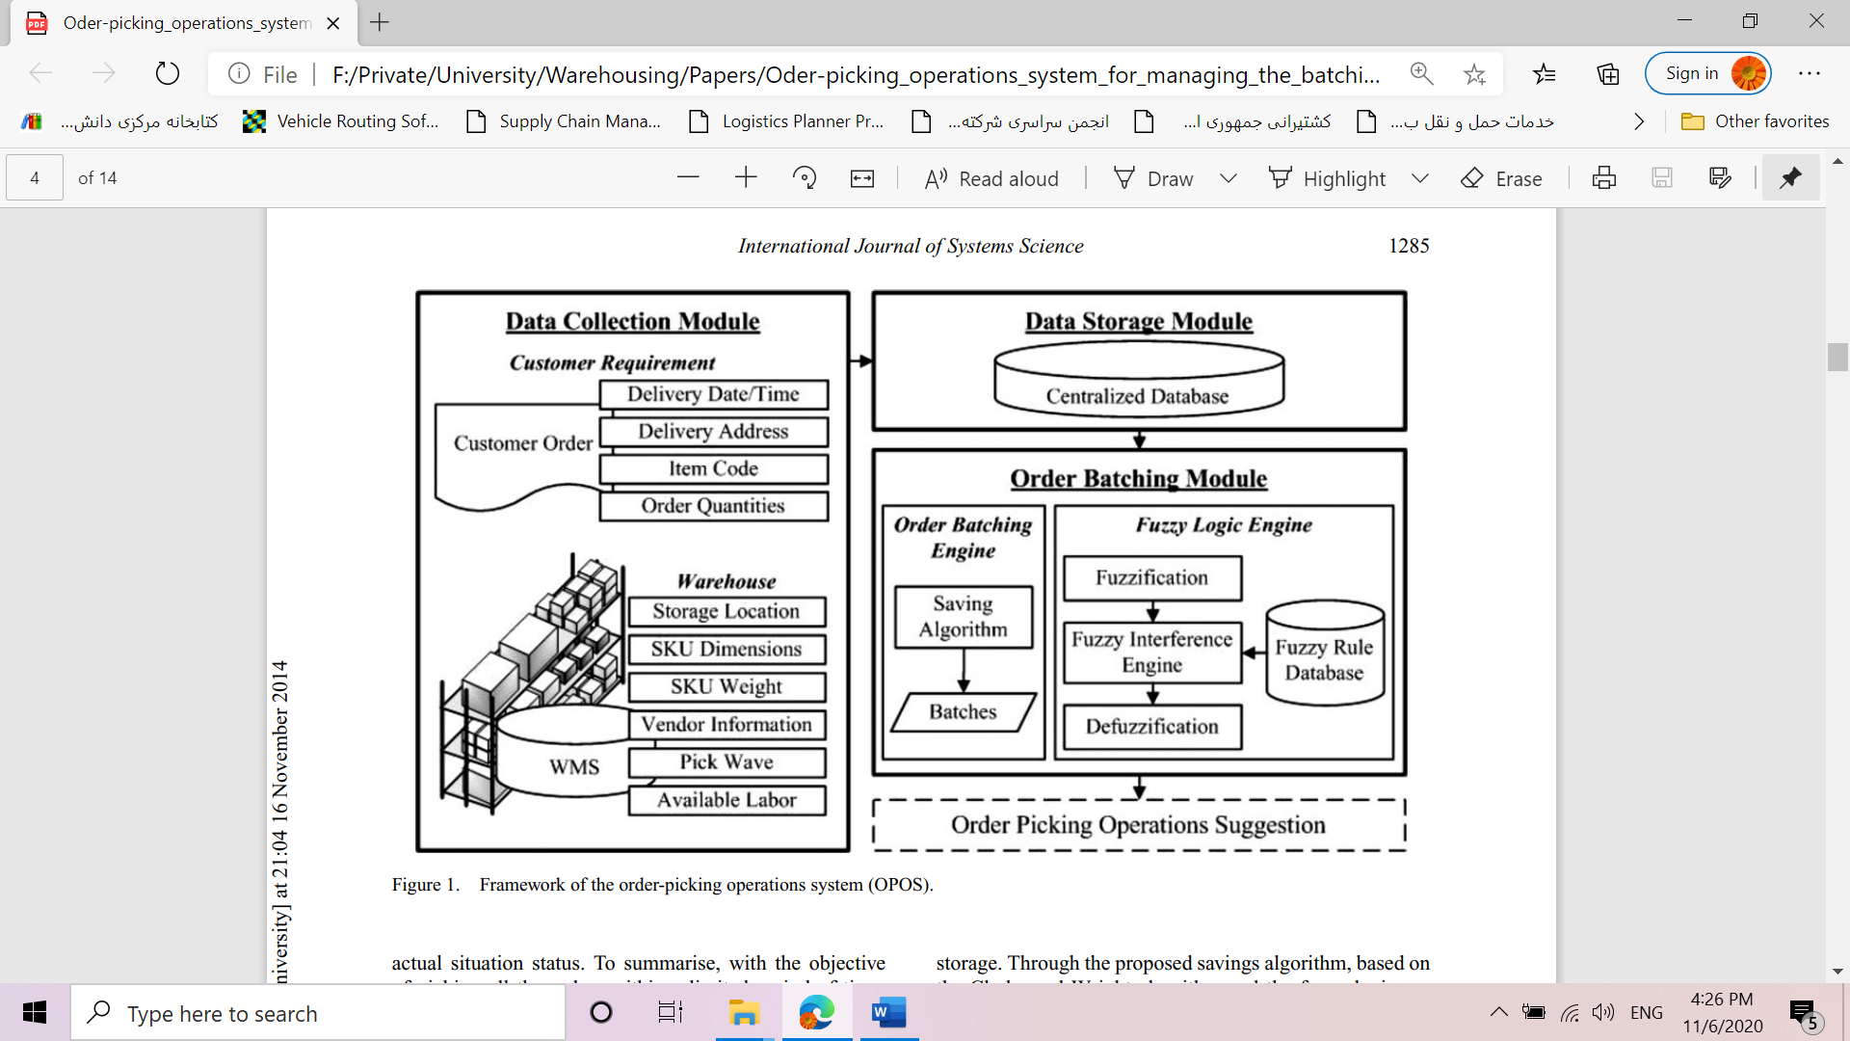

**4-4- معماری نرم افزار**

.....

**5-4- استقرار آزمایشی**

**6-4-اعتبارسنجی**

**7-4-استقرار کامل**

**8-4-تحویل پروژه**

An automotive supply chain with returnable containers and truck fleet systems, can closely be modeled similar to AGV systems in a plant or warehouse environments. This is because containers and trucks (transient resources) follow somewhat of a fixed path and do experience uncertainties in arrival and service disciplines. Also, a supply chain is often comprised of a set of geographically dispersed facilities (stationary resources) where raw materials, intermediate products, or finished products are acquired, transformed, stored, or sold (Shapiro 2001). Furthermore, the logistical complexity has increased as organizations move from centralized, vertically integrated, and single-site manufacturing facilities to geographically dispersed networks of resources (Stock et al., 2000). Modern supply chains are expected to respond rapidly, effectively, and efficiently to these changes in the market place (Towill, 1996).

Kendall‟s notation (A/B/m) and Little‟s Law on average time spent in a loop, is used to mathematically represent queues

A = Distribution for inter arrival times

B = Distribution for process times

m = Number of machines at the station Once at the assembly or part supplier locations, there is a service disciplines subjected to the containers e.g.

First- Come- First Served (FCFS)

First- In- First Out (FIFO)

Service-inRandom Order (SIRO)

General Service Discipline (GSD).

The following notation is adapted to explain the various waiting and service disciplines adapted from Tompkins and White (1984)

(x / y/ z) : (u/ v/ w) Where

x = Arrival distribution

y = Service time distribution

z = Number of servers (docks, work stations)

u = Service discipline (FIFO, FCFS, SIRO, GSD)

v = Maximum allowed in the system in service

w = Population size Common replacements for x and y terms are:

M = Poisson exponential inter arrival or service time distributions

G = General or independent distribution of departure or service times

D = Deterministic inter arrival or service times

The notation ( M b /G/6):( FCFS/N/500) for a container fleet represents:

Markovian exponential inter arrival times with b customers per arrival,

general service time G and

six parallel servers.

On the service side, there is a FCFS dock policy,

N allowable containers in the system and

a finite population of 500 total containers.

Unfortunately, manufacturing or logistics systems are not steady state, nor do comply with ideal exponential Markovian or Poisson arrival and service distributions. Containers in queue tend to have a finite time based on travel distribution duration between supplier and assembly plant locations. Therefore, Queuing Theory does not efficiently represent a closed loop supply chain system.

